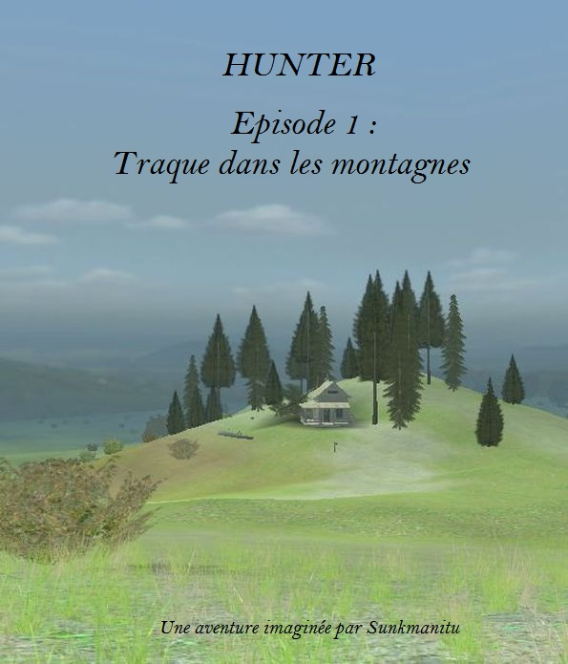

Bienvenue dans le comté de White Lake.
Ce lieu est l'un des plus beaux coins de la planète en matière de paysages et d'animaux. Vous êtes un chasseur (une chasseuse) et vous avez reçu un formidable cadeau de la part de la fédération de chasse pour votre anniversaire, un bracelet vous autorisant à chasser un animal exceptionnel :
Un grizzly.
La difficulté de votre mission dépendra à la fois de l'attribution des points dans les différentes capacités proposées et des chemins que vous déciderez d'emprunter.
Vous aurez besoin de calme et de persévérance pour pister et tuer ce dangereux mais superbe prédateur.
Rassemblez votre équipement et en route pour une traque haletante dans les forêts enneigées de White Lake…

Règles du jeu :

Elles sont très simples et reposent en partie sur votre observation, votre déduction et sur vos aptitudes en matière de chasse.
Vous disposez de 41 points à répartir comme bon vous semble entre 6 capacités bien spécifiques dont les valeurs varient de 0 à 12.

Les capacités sont les suivantes :

La Patience : Elle reflète votre calme naturel et votre talent à rester immobile, attendant le moment idéal pour tirer.

La Précision : Cette aptitude détermine votre aisance avec les armes, que ce soit en manipulation ou en visée.

L'Observation : Cette capacité vous permet de ne rien laisser passer sous votre œil averti : traces de pas, sang, touffes de poils, tout ce qu'un animal pourra laisser comme indice, vous le remarquerez facilement.

L'Endurance : Elle reflète votre force physique souvent mise à contribution lors d'escalade, de marche prolongée ou autre effort physique intense.

La Discrétion : C'est la valeur qui détermine si vous êtes souple comme un félin ou pataud comme un éléphant ! Vous pourrez approcher un animal sans faire de bruit, couvrir vos odeurs, tout mettre en œuvre pour être en symbiose avec la nature.

L'Esquive : Cette dernière aptitude reflète votre rapidité à esquiver un animal qui vous charge, ou votre sang-froid avant de viser un animal blessé qui vous fonce dessus.

Il vous sera demandé tout au long de votre aventure d'effectuer des tests pour ces valeurs. C'est très simple, il vous suffit de lancer deux dés classiques à six faces et de comparer le résultat obtenu avec la valeur de votre capacité.
Si votre score aux dés est inférieur ou égal à votre aptitude, le test est réussi.
Si votre score est supérieur, le test est un échec.
Selon les conditions vous pourrez recevoir un bonus ou un malus pour votre lancer. Tout ceci vous sera expliqué en détail dans les paragraphes concernés.

La santé :

Votre santé représente votre état général. Vous débutez avec 100% mais si durant votre périple vous descendez à 0%, c'est la blessure grave ou le malaise d'effort mais en tout cas, la fin de votre aventure.

Un bon conseil, choisissez judicieusement la répartition de vos points car une capacité souffrant d'un score faible, pourrait vous mettre en difficulté dans certains cas.
Le choix des armes et de l'équipement sera primordial dans le succès de votre mission.

Les points Trophée :

Il existe plusieurs chemins, plusieurs méthodes pour mener votre mission à bien, c'est à dire tuer l'animal.
Selon vos choix et décisions vous aurez une attribution différentes de points Trophée. Le but ultime étant d'arriver au terme de votre aventure avec un score maximum de points trophée.
Vous débutez avec 4 points de Trophée.
Des chemins dangereux empruntés, des risques pris consciemment, une approche calme et silencieuse et un tir parfait sont autant de paramètres qui feront augmenter votre score de Trophée.

Ce premier volet de la mini série «Hunter» vous propose de chasser un grizzly. Les deux volets suivants vous conduiront sur les traces de deux autres animaux majestueux…

Et maintenant c'est à vous de jouer ! (Vous trouverez votre feuille de chasse page suivante)

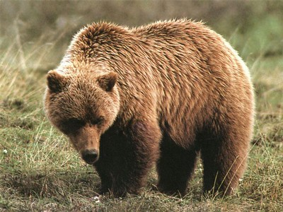

Feuille de chasse

Patience | Précision | Observation | Endurance | Discrétion | Esquive

Santé : 100 %
Points Trophée :
Arme choisie :
-
Bonus et malus pour cette arme :

Equipement :
-
-
-
Notes diverses :

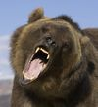

INTRODUCTION

Le 16 Septembre 2007

Madame, Monsieur,
Nous avons le plaisir et l'honneur de vous témoigner de notre amitié en vous offrant un cadeau d'anniversaire !
Vous faites partie des plus anciens membres enregistrés sur la liste de la fédération, et votre fidélité est aujourd'hui récompensée par un cadeau qui nous l'espérons vous fera plaisir :
Voici le numéro de série du bracelet pour une chasse dans le comté de White Lake :
WL 001.23/89g

Ce bracelet vous autorise à chasser et baguer un grizzly avant le 30 Novembre, date théorique de semi-hibernation des animaux.
Une valise contenant une balise GPS vous sera envoyée prochainement. Cette balise devra être placée sur l'animal, afin que nos gardes puissent venir récupérer votre trophée.
Le bracelet sera livré avec la balise.

En espérant bonne réception, la fédération et tous ses dirigeants vous souhaitent un heureux anniversaire et une belle partie de chasse.

Sincèrement, le président, James Greenpeace.

Voilà la lettre que vous avez reçue il y a environ deux mois. Votre surprise était de taille puisque la saison de chasse était ouverte depuis quinze jours, et depuis cette date, vous n'aviez eu l'occasion de chasser que quelques perdrix sauvages et un sanglier de 60 kilos. Il faut dire que la météo n'a pas été en votre faveur durant le mois d'Octobre, pluie, gelées, et premiers flocons ont rendue la progression en terrain accidenté assez difficile.
Aujourd'hui c'est une belle journée qui s'annonce, vous avez consulté la météo sur le Net, hier soir, et un beau soleil est prévu pour toute la journée avec un léger vent. Vous avez reçu votre valise cadeau dans le courant de la semaine dernière, et vous avez pu admirer la bague à fixer sur la patte arrière gauche de l'animal tué. La balise GPS était aussi du voyage ; c'est une sorte de clé USB, rouge et jaune, qui se pique sur l'animal avec deux crochets et un bouton on/off sert à émettre le signal pour les gardes de la fédération. La fédération a recours à ce système depuis de nombreuses années, pour de multiples raisons :
- les chasseurs ne pénètrent plus au cœur de la forêt avec leurs propres véhicules, évitant ainsi dégâts et braconnage ;
- le contrôle des identifications de gibier est plus précis ;
- les gardes fédéraux peuvent dans le même temps recenser le lieu où a été tué l'animal et ainsi dresser des cartes de déplacements des animaux.

Vous êtes debout depuis 4h, vous avez pris soin de ne pas prendre de douche et votre équipement est fin prêt : Treillis camouflage, bonnet noir, et boussole !
Il ne vous reste plus qu'à descendre dans votre garage, pour y choisir les armes que vous voulez utiliser ainsi que l'équipement spécial.
Votre maison est un modeste chalet en bois et pierres, d'environ 60m2, auquel vous avez ajouté un garage au sous sol. Ce chalet est un havre de paix pour la saison d'hiver et durant de nombreux weekend vous délaissez votre famille pour vous adonner aux joies de la chasse.
Vos enfants sont trop jeunes pour venir avec vous et la personne qui partage votre vie, préfère sans hésitation le confort urbain à la rigueur des montagnes…
Vous descendez l'escalier de bois qui conduit directement à votre garage. Vous vous dirigez vers le râtelier et vous examinez attentivement vos armes et les objets susceptibles de vous servir durant votre chasse.
Choisissez une arme et trois objets :

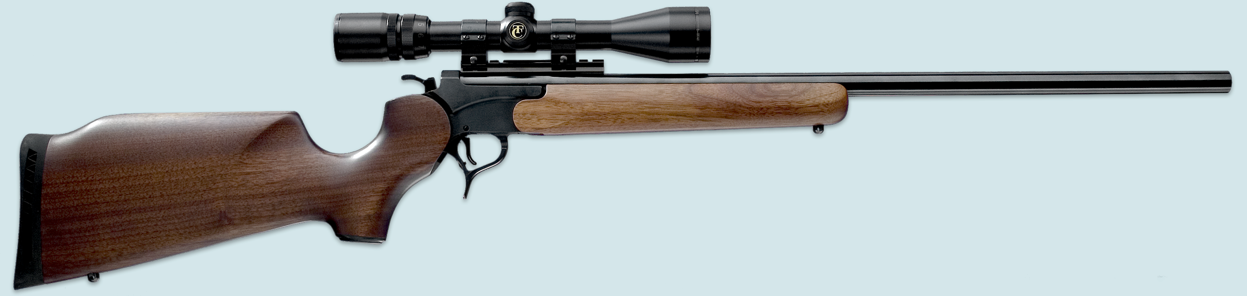 Carabine .300 Winchester Magnum Auto : Cette carabine propose un large de choix de tirs. Moyenne et longue distance, munitions magnum ou traditionnelles. La votre est équipée d’une lunette grossissante 2x -6x. Vous pouvez aussi utiliser la lunette grossissante comme des jumelles mais le poids de l’arme ne vous permet pas de bénéficier des bonus d’observation obtenus avec les jumelles.
Vous utilisez des balles magnum et leur vitesse atteint 1088 m/s. C’est une carabine réservée aux gros gibiers. Le poids du projectile est de 10 grammes.
Attribution automatique de point de Trophée pour cette arme : 2
Lors d’un test de précision avec cette arme, vous pourrez déduire deux points de votre score aux dés.
Par contre, elle vous ajoutera un point pour un test d’esquive car c’est une arme lourde et encombrante.

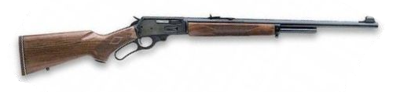Carabine Winchester .45-70 : Votre carabine de prédilection pour stopper un animal massif à courte ou moyenne portée. La vitesse de la balle n’excède pas les 600 m/s mais elle pèse 20 grammes. Autant dire qu’à moyenne portée, un animal immobile ou se déplaçant lentement, tombera à l’impact et restera sur place...Vous avez équipé votre arme d’une lunette Zeiss, 4x-9x. Vous pouvez aussi utiliser la lunette grossissante comme des jumelles mais le poids de l’arme ne vous permet pas de bénéficier des bonus d’observation obtenus avec les jumelles.
Attribution automatique de point de Trophée pour cette arme : 3
Cette carabine vous permet de déduire un point d’un résultat de test de précision mais vous devrez ajoutez un point au score obtenu lors d’un test de discrétion.

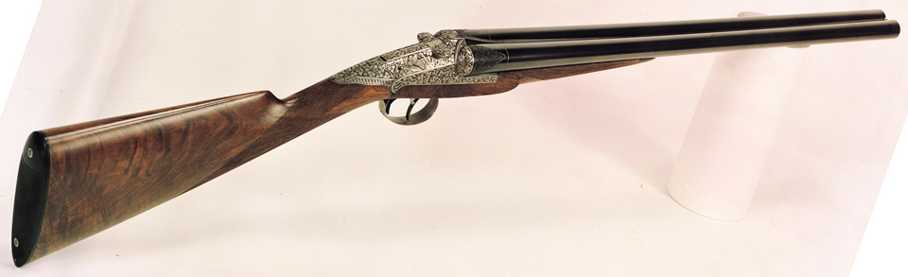Fusil de chasse classique calibre 12 : Ce bon vieux fusil vous suit depuis vos premiers jours de chasse lorsque vous étiez tout jeune. Vous n’avez que deux coups, mais avec les munitions 12 grains que vous utilisez, un large diamètre est couvert lors du tir, et tout intrus se trouvant dans ce diamètre, a de fortes chances de passer un mauvais moment. Fusil très puissant mais à ne réserver qu’aux tirs à courte portée en raison, justement, de l’éventail de plombs qui se dispersent trop, au-delà de 30 mètres.
Attribution automatique de point de Trophée pour cette arme : 4
Ce fusil vous permet de déduire un point de votre score aux dés lors d’un test de patience.
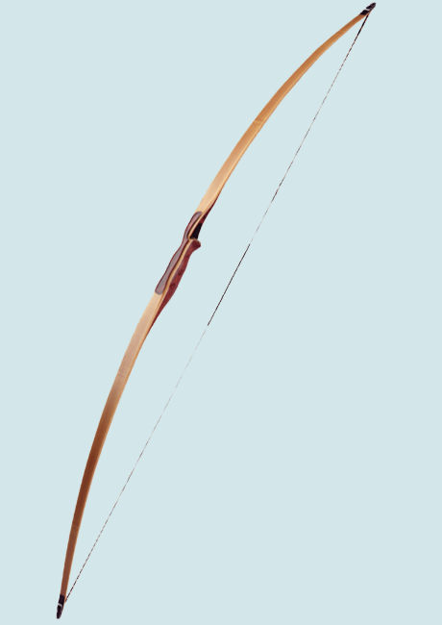 Arc traditionnel Mohican : Cet arc est un cadeau d’un ami. Vous utilisez cette arme lorsque vous voulez vraiment vous lancer un défi ; une approche parfaite de l’animal doit être réalisée pour effectuer un tir mortel…Mais si le tir est une réussite la fierté est au rendez vous !...Vous utilisez des flèches avec empennage en plumes naturelles (pigeon ou corbeau) et une pointe acier.
Attribution automatique de point de Trophée pour cette arme : 6
Cet arc vous permet de déduire un point du score obtenu avec les dés lors d’un test de patience ou de discrétion. En contre partie, vous devrez ajoutez deux points à votre score lors d’un test de précision.

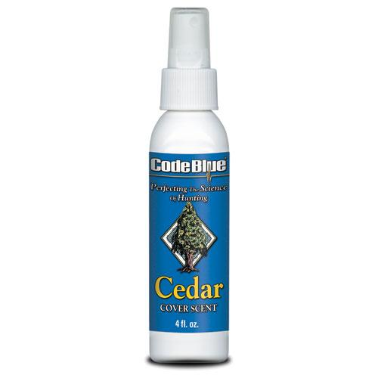Couvre odeur : Cette essence se vaporise sur tout le corps, de la tête aux pieds et même sur vos armes et équipement. L’odeur dégagée couvre vos odeurs humaines ou toute autre odeur non naturelle (graisse des armes, lessive sur linge …)

 Miel hyper sucré : C’est un miel traditionnel de sapin auquel vous avez ajouté du sucre en grosse quantité pour en améliorer le goût et surtout la portée de l’odeur. Les ours raffolent de ce genre de produit.

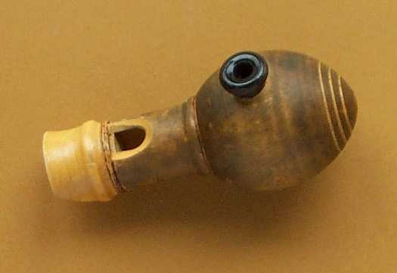 Appeau animal blessé : Cet appeau imite le cri plaintif d’un petit animal blessé, type lapin ou blaireau. Si un prédateur se trouve dans les parages, il voudra sûrement profiter d’un repas facile…

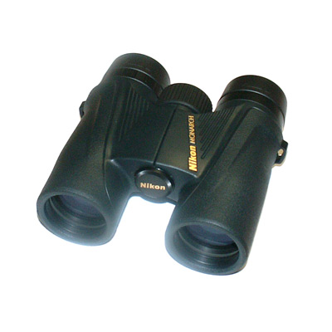 Jumelles : Elles vous permettront d’observer les environs sans être vu. Très utile pour la reconnaissance du gibier, des lieux et des chemins à emprunter avant tout déplacement. Déduisez un point du résultat obtenu aux dés lors d’un Test d’observation si vous utilisez cet objet.
 Sérum Anti venin : Cette seringue contient un anti venin puissant capable d’annihiler les effets d’une morsure de serpent ou d’araignée. Elle pourrait bien vous sauver la vie en cas d’inattention de votre part…

Documentation sur le grizzly :
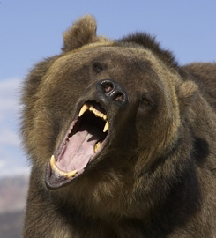 Le Grizzly : mammifère carnivore de la famille des ours, le mâle peut mesurer jusqu’à 2.50m en position debout et peser jusqu’à 750 kg. Il peut atteindre 66 km/h à la course et grimpe parfois aux arbres même s’il est moins habile que son cousin l’ours noir. Le grizzli est omnivore, il se nourrit de plantes et de baies, de racines, de pousses et de fougères mais aussi de poissons, d’insectes et de petits mammifères. Au total, 90 % de son régime alimentaire est végétal. En juin, l'herbe est grasse et mille fleurs y éclosent. Le grizzli les connait par cœur : il ne les broute pas comme une vache, mais cueille avec soin les pousses les plus succulentes. Il connaît même, disent certains, leurs vertus médicinales.
C'est un animal solitaire qui se réunit toutefois le long des torrents et rivières pendant la période où les saumons ainsi que les truites remontent le courant pour frayer. Vif comme l'éclair, il attrape les saumons à coups de patte.
Le reste de l'année, il s'attaque parfois aux moutons, aux vaches et aux cervidés. Il dévore surtout les plus affaiblis et les charognes.
La vue du grizzli est considérée comme à peu près équivalente à celle d'un homme, tandis que son ouïe serait un peu plus fine. En revanche, son odorat est développé à l'extrême. Il peut sentir une charogne à 30 km de distance. Le grizzli se dresse souvent sur ses pattes arrière à la fois pour mieux voir et pour mieux sentir un objet ou un animal qui l'intrigue. Cette posture lui permet également de se grandir lors d'un affrontement avec un congénère. Une véritable force de la nature, puissant, tenace et prudent. Vous savez à quoi vous en tenir…

Une fois votre choix effectué vous êtes fin prêt pour partir en quête du redoutable grizzly, rendez-vous au 1.

1

Un coup d'œil à l'horloge dans le garage : 6h00. Vous enfourchez votre quad et vous démarrez en direction de la forêt.
Une montagne est accessible depuis votre chalet, à quelques minutes à peine. Une forêt de sapins, d'épicéas et de séquoias constitue l'essentiel des arbres de cette montagne. On y trouve aussi quelques chênes pluriséculaires ainsi que quelques peupliers, bouleaux et frênes. De nombreux buissons sont la source d'alimentation favorite des animaux herbivores et omnivores, comme l'ours.
La montagne de Kent, vers laquelle vous roulez, est une masse de granite presque noire, dont le point culminant avoisine les 2200 m. Les dernières centaines de mètres vous rapprochant du sommet sont souvent enneigées, de fin septembre à fin avril.
Vous ne savez pas trop par où débuter votre traque car les grizzlys sont malins, prudents et très difficiles à approcher. Ils n'aiment guère les terrains à découvert ou alors à l'aube et à la tombée de la nuit, et préfèrent les coins reculés où ils vivent à leur rythme. Le grizzly est un animal protégé en temps normal mais depuis quelques années, il s'est reproduit de manière exponentielle dans le comté et par extension dans toute la région. Comme pour toute espèce animale, la protection est une bonne chose, mais souvent au bout de quelques années, des battues fédérales sont organisées pour endiguer le processus de prolifération. C'est un peu le cas avec le grizzly.

Vous ne tardez pas à arriver au pied de l'imposante montagne. Une bonne aubaine pour vous : aujourd'hui le vent est faible, donc en théorie, vous ne devriez pas vous souciez de marcher face ou dos au vent.
Vous laissez votre quad devant la maison forestière Spartan et vous examinez attentivement les chemins possibles pour débuter votre traque :
- Il existe une piste forestière qui serpente entre les arbres et qui monte plein Nord ; cette voie vous conduit à un croisement d'autres pistes forestières utilisées par les gardes forestiers pour les coupes de bois. Elle est dégagée, facile d'accès et la neige y est très clairsemée. Si vous voulez prendre cette direction, rendez vous au 55.
- Un petit sentier part plein Ouest et contourne sur plusieurs centaines de mètres le pied de la montagne, il passe entre les bouleaux et les peupliers et rejoint une rivière. Si vous êtes tenté par cette voie, rendez vous au 88.
- Enfin, un chemin de pierre grimpe avec un très fort dénivelé vers l'Est jusqu'à une cabane dite «du pendu». Le point de vue sur la vallée y est formidable depuis le promontoire se trouvant à 1400m. La neige de ce mois de Novembre risque de vous rendre la tache ardue, mais votre ascension sera aussi plus directe. Si la voie pour la cabane vous tente, rendez vous au 96.

Si vous avez des jumelles avec vous, vous pouvez jeter un coup d'œil sur les différents chemins, rendez vous alors au 86.

2

Vous reprenez la piste dont la largeur rétrécit au fil de votre marche jusqu'à devenir un sentier de randonnée. Au bout d'une centaine de mètres à grimper entre les bouleaux et les pins noirs, vous arrivez à une bifurcation où un poteau en bois est planté dans la terre, il comporte deux vieux écriteaux cloués :

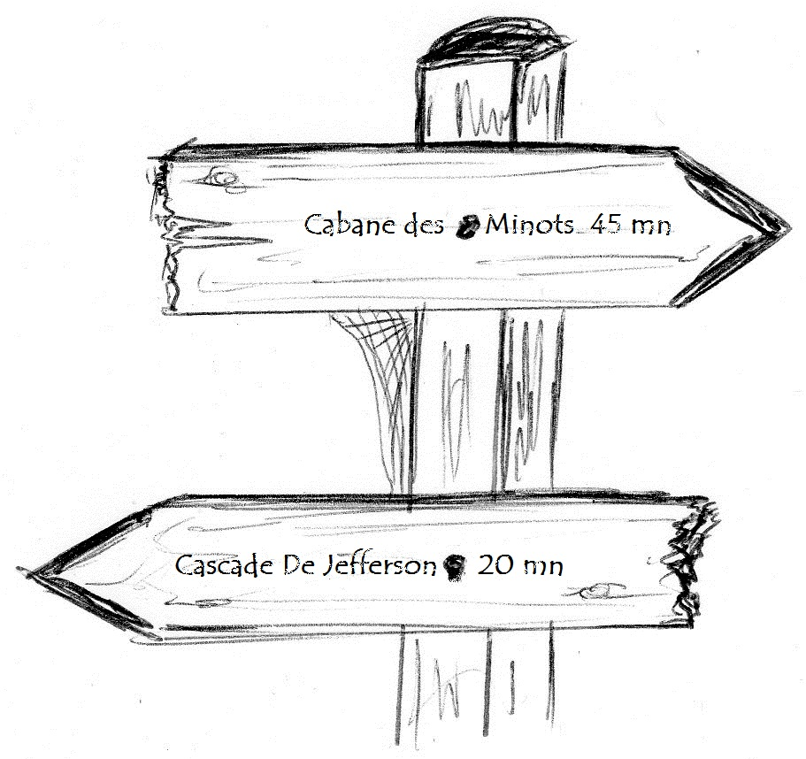

Cascade de Jefferson 20 mn, le panneau pointe vers la gauche, donc la montagne et l'Ouest.
Cabane des Minots 45 mn, le panneau pointe vers la droite, donc vers les plaines et l'Est.

Pour poursuivre vers l'Ouest, rendez vous au 46.
Pour poursuivre vers l'Est, rendez vous au 11.

3

Une détonation assourdissante déchire le silence. Même la rivière semble stopper sa course au son de votre arme. Le grizzly reçoit la balle dans le poumon gauche et sursaute à l'impact. Il ne s'enfuit pas mais pousse un grognement long et rauque ; il se dresse sur ses pattes postérieures avant de retomber au sol dans un dernier souffle. Le silence est à nouveau bercé par le son mélodieux de l'eau vive de montagne et vous vous redressez pour aller contempler votre trophée.

Vous approchez prudemment de l'animal qui ne respire visiblement plus. Son œil est figé dans la mort et une expression de sérénité se lit sur sa gueule. Il n'a pas souffert et vous en êtes fier ! Après avoir touché deux ou trois fois l'animal avec le canon de votre arme, vous sortez la balise GPS de votre sac et vous la plantez dans la patte arrière gauche du fauve. Un bip long et strident indique qu'elle est activée. Dans quelques heures les fédéraux seront là pour ramasser le grizzly.
Vous posez arme et équipement, vous ôtez vos chaussures et vous vous asseyez sur un tronc d'arbre mort, en laissant vos pieds tremper dans l'eau fraîche et vivifiante du torrent.
Félicitations, vous avez réussi à traquer ce redoutable prédateur et votre chasse est un franc succès. Ajoutez 5 points trophée à votre total.

Profitez de ce moment de détente pour apprécier votre réussite, oubliez cette aventure et dans quelques mois, essayez à nouveau cette traque avec une arme plus difficile à manier…

4

Profitant de l'immobilité du grizzly, vous mettez l'animal dans votre ligne de mire : un geste maîtrisé, rapide et souple. Faites un test de précision et en cas de succès rendez vous au 13, en cas d'échec, rendez vous au 91.

5
Vous n'êtes pas assez souple dans vos déplacements et vous faites craquer de nombreuses branches mortes au sol. Pour l'une d'elles -plus sèche que les autres- le craquement parvient jusqu'aux animaux qui prennent la fuite aussitôt. Malheureusement pour vous au lieu de suivre le torrent vers le Nord Ouest, il bifurque Nord Ouest et pénètrent dans le domaine du comté de Carson, signalé par des panneaux oranges et bleus, disposés tous les cent mètres. Vous ne pourrez rien obtenir de ce coté car votre carte de chasse ne vous en donne pas le droit.

Votre chasse se termine sur un goût d'amertume. Vous pouvez tout à fait retenter l'aventure en choisissant d'autres chemins, un autre équipement ou d'autres aptitudes…Persévérez, le trophée est à portée de main…

6

Vous fixez un point loin devant vous et vous apercevez une silhouette caractéristique d'un plantigrade : trappue, nonchalante et se déplaçant calmement. Il semble que cet animal ne soit pas au bord de la rivière mais dans la rivière, ce qui explique pourquoi aucune trace au sol ne vient trahir sa promenade. L'animal remonte le courant en tentant de pêcher quelque bon poisson ; vous voyez de grandes éclaboussures dans l'eau - les coups de griffes du pêcheur- et vous remarquez que l'ours ne semble pas vous avoir senti. Vous tentez donc de vous approcher de l'animal pour identifier s'il s'agit bien d'un grizzly. Rendez vous au 53

7

Vous progressez sereinement vers la cabane sans apercevoir un seul animal, quelques écureuils jouent à se voler des pignes et trois corbeaux vous encouragent de leurs croassements sinistres. Vous arrivez finalement au promontoire mais une mauvaise surprise vous y attend : la plateforme sur laquelle se tenait la cabane a été dévastée par un éboulement rocheux ! Le point de vue panoramique a de ce fait complètement disparu ; vous vous maudissez d'avoir marché tant et tant pour ne rien pouvoir observer d'autre qu'un éboulis de pierres. Vous décidez de couper à travers bois jusqu'à une piste conduisant dans la plaine. Rendez vous au 2.

8

Vous marchez d'un bon pas durant un quart d'heure sans apercevoir un seul mouvement dans le sous bois. Heureusement que quelques oiseaux vous accompagnent de leurs mélodies joyeuses, car vous finissez par désespérer de rencontrer un grizzly par ici.
Au bout du petit sentier que vous empruntez vous apercevez un homme en tenue de chasse en train de boire à sa gourde, un chien assis à ses côtés.
L'homme vous fait un signe de la main en guise de salut. Arrivé à sa hauteur, vous lui adressez un salut amical ; l'homme accusant la soixantaine d'années, vous questionne d'une voix grave :
- Alors, y'a du mouvement ?!
- Ben, pas tellement en fait ! Je marche depuis une petite heure et j'ai aperçu un cerf mulet, un peu plus bas, c'est tout…
- Un cerf mulet ? Et alors pas pu y tirer ??
- Pas voulu ! Je suis en quête d'un animal plus rare, en fait… Votre réponse mystérieuse attise la curiosité de votre interlocuteur.
- Un loup ? Demande activement le chasseur.
- Un grizzly, pour être exact ! C'est un cadeau de la fédération de chasse, pour mon anniversaire…
Le bonhomme marque un temps d'arrêt, puis ajoute :
- Alors si vous cherchez du grizzly, je vois trois endroits possibles. Vous êtes du coin ?
- Je chasse ici depuis quelques années, mais jamais eu l'occasion de pister un grizzly, je chasse plus au Sud d'habitude…
- Au Nord Est d'ici vous avez les gorges de Jefferson, j'ai aperçu des ours là-bas il y a une semaine. A l'Est, une vaste plaine s'étend sur plusieurs kilomètres, et les ours aiment pêcher les truites qui nagent dans les nombreuses rivières. Enfin, devant vous, c'est la zone des marais, c'est de là que je viens et j'ai tué trois bécassines. Les ours n'aiment pas trop ce genre de coin mais qui sait, un vieux mâle pourrait bien vouloir prendre sa retraite et profiter de bain de boue quotidien ! Allez, j'ai encore deux heures de marche pour rentrer. Bonne journée et bon anniversaire !
Vous remerciez le brave homme qui s'éloigne déjà au son chantant de la clochette pendue au collier de son de son chien.

Vous devez faire un choix :
Pour les gorges de Jefferson, rendez vous au 46.
Pour les plaines de l'Est, rendez vous au 11.
Pour les marais, rendez vous au 68.

9

Vous attendez de longues minutes afin que le fauve change de position, il est face à vous et poursuit inlassablement sa pêche. Au bout de quelques tentatives infructueuses il se décide à tenter sa chance dans une partie du torrent moins rapide, où les poissons seront plus calmes. Il se dirige vers le Nord Ouest et offre son profil à votre ligne de mire. Vous tirez sur le fauve et l'atteignez en plein cœur. Il se retourne vers votre position, cherche du regard ce qui a bien pu l'atteindre et s'écroule sur la berge du torrent. Pas un grognement, pas une plainte, votre tir est le plus parfait qui soit et l'animal n'a probablement pas souffert une seule seconde.

Vous traversez prudemment la rivière, rapide mais peu profonde à cet endroit et vous avancez prudemment vers l'animal, immobile. Une bête d'environ 450 kilos, ses griffes sont longues et effilées et ses pattes massives. Vous sortez la balise GPS de votre sac et vous la plantez hâtivement dans la patte postérieure gauche du prédateur. Vous admirez votre trophée en repensant à votre traque débutée il y a quelques heures près de la maison forestière Spartan, et achevée ici, loin de tout, perdu au cœur du comté de White lake.
Le chant mélodieux des rossignols, les «tac-tac» répétés des piverts, et le son apaisant de l'eau qui court vous enivrent en quelques instants.
Vous posez arme et équipement, vous ôtez vos chaussures et vous vous asseyez sur un tronc d'arbre mort, en laissant vos pieds tremper dans l'eau fraîche et vivifiante du torrent.
Félicitations, vous avez réussi à traquer ce redoutable prédateur et votre chasse est un franc succès. Ajoutez 10 points trophée à votre total (Vous avez décroché la médaille d'or de cette avh, ce grizzly est le plus gros que vous puissiez trouver…)

Profitez de ce moment de détente pour apprécier votre réussite, oubliez cette aventure et dans quelques mois préparez-vous à traquer un autre animal mythique, dans un autre coin sublime de la planète…

10
L'approche :
Vous vous présentez à l'entrée d'une caverne sombre et humide. Vous sentez un courant d'air chaud en sortir et vous pensez que cette grotte doit s'enfoncer profondément dans le cœur de la montagne. Vous tenez fermement votre arme, prêt à toute éventualité, et vous vous engagez dans la gueule rocailleuse à la poursuite du grizzly. Rendez vous au 98.

11
Vers l'Est :
Vous changez de direction et vous pénétrez d'un bon pied dans la partie Est de cette forêt où vous espérez, au fond de vous même, trouver une petite indication quant au passage récent d'un grizzly. Vous scrutez attentivement les alentours, du moins autant que votre vue le permet dans cet épais panorama végétal. Vous remarquez des traces de passage de cerf sur le sol à plusieurs endroits ; des marques contre un tronc de bouleau indiquent aussi que des sangliers sont venus s'y frotter le dos, et il vous semble que des excréments de cougar témoignent de l'activité animale régulière dans cette partie de la région. Le soleil commence timidement à vous réchauffer malgré la faible température de ce mois de Novembre.
Faites un test d'observation, si c'est une réussite, rendez vous au 97. Si c'est un échec, rendez vous au 33.

12

Vous prenez une grande inspiration et vous vous élancez en prenant un maximum d'élan afin de mettre toutes les chances de votre côté pour traverser ce vide. Vous courez comme un fou et vous poussez de toutes vos forces sur vos cuisses ; vous voyez le bord approcher dangereusement et durant une fraction de seconde, vous paniquez à l'idée de vous écraser lamentablement contre les racines saillantes qui bordent le fossé. Un atterrissage souple et un roulé-boulé dans l'herbe matelassée vous rend votre sourire !
Vous remettez votre équipement en place et vous poursuivez votre chemin, heureux d'avoir réussi un saut qu'un gamin rêverait de faire loin de l'œil restrictif de ses parents !… Après environ 30 mn de marche, vous finissez par sortir de cette forêt, trempé jusqu'aux mollets. Vous apercevez la plaine qui s'étend devant vous, au milieu de laquelle serpente une calme rivière.
Vous ne manquez pas de faire une pause à la «Cabane des Minots», petit abri en rondins construit au temps des trappeurs, que les enfants de la région affectionnent particulièrement de par son isolement relatif du village et de par le charme indéniable de cette «maison de cow-boy» autour de laquelle ils se livrent à des batailles enfantines et épiques. En passant devant la maisonnette vous remarquez qu'il y a des vestes et bonnets oubliés, et vous remarquez même qu'il y a une barre de céréales encore sous plastique, posée sur une pierre ; vous pouvez la manger et regagner 5% de santé si vous avez l'audace de voler un goûter pour enfant !
En approchant des berges de la rivière et en cherchant au sol de probables passages de gibier, vous voyez dans la boue fraîche des empreintes de ce qui semble être un ours. Vous tentez de suivre leur direction mais tout se fond dans la terre humide et argileuse et vous perdez rapidement le fil. Vous devez choisir entre deux directions qui vous paraissent logiques pour une promenade d'ours.
Le Nord pour longer la rivière et entrer à nouveau dans la forêt pour en explorer un autre secteur, rendez vous alors au 56.
Le Sud Est pour traverser la paisible rivière et continuer dans la plaine, rendez vous au 44.

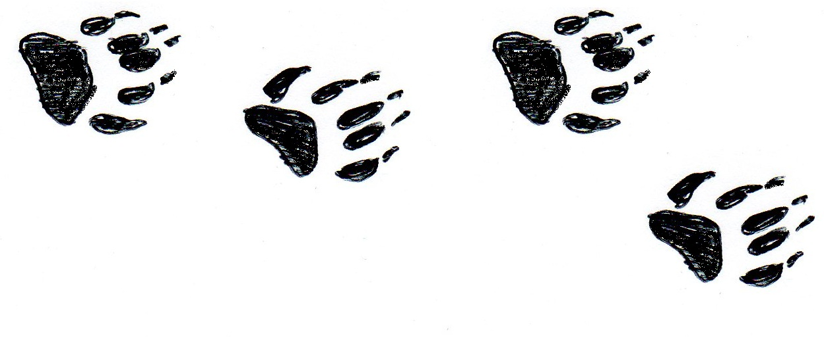

13

Le tir :
L'ours n'a pas le temps de réagir que votre tir le tue instantanément, un tir parfait dans la région du cœur. Le roi de la montagne s'affaisse dans la boue sans un grognement, sans un dernier souffle rendu. Votre maîtrise de la chasse vous permet de réussir de magnifiques tirs et c'est dans des moments comme celui-ci, lorsque vous êtes confronté la dépouille sans vie de l'animal que vous vous remerciez intérieurement de ne pas avoir fait un carnage et une mise à mort de tortionnaire. Votre score de Trophée pour cet animal est de 4 points.
Vous activez la balise GPS que vous plantez dans la patte arrière gauche de l'animal. Les gardes fédéraux ne devraient pas mettre longtemps à vous rejoindre, juste le temps pour vous de profiter d'une cigarette bien méritée, de laisser le soleil réchauffer votre visage froid et boueux, et de faire le plein de sérénité au milieu de ce lieu magique qu'est le comté de White Lake.

Vous pouvez retenter l'aventure afin d'améliorer votre score, en choisissant par exemple une arme plus difficile à manier, un ours plus prudent et plus gros, ou tout simplement un autre chemin…

14

Vous attendez quelques minutes afin que l'animal soit suffisamment loin et vous utilisez votre couvre odeur. Vous tenez fermement votre arme et vous gravissez tant bien que mal l'éboulis qui vous conduit sur la piste du grizzly. Ajoutez 1 point de Trophée à votre total et rendez vous au 74.

15

Vous observez longuement les grizzlys qui ralentissent et s'approchent de plus en plus de la rivière. L'animal que vous souhaitez avoir est le plus vaillant et le plus gros, il doit peser entre 400 et 500 kilos. Il gronde au nez de ses deux congénères qui essaient de le suivre d'un peu trop près. Quelques coups de pattes d'intimidation et les deux compères prennent le large en grognant leur désaccord. L'animal à l'air d'avoir repéré du poisson frétillant dans l'eau vive de la rivière et tente par deux fois d'en attraper un au passage. Vous voyez de grandes gerbes d'eau monter devant sa gueule et vous pensez que si la rivière pouvait crier, elle le ferait tant les coups de griffes sont violents…
Vous rampez sur une bonne vingtaine de mètres et vous gardez toujours l'animal en vue à travers les herbes. Si vous possédez une carabine avec lunette grossissante, rendez vous au 20. Si vous chassez avec un fusil calibre .12 ou un arc, rendez vous au 58.

16

Vous reculez calmement en abaissant votre arme et en faisant demi-tour. Vous vous éloignez discrètement de l'animal et vous redescendez la rivière par le chemin pris lors de l'approche. Vous jetez un rapide coup d'œil au ciel qui semble vouloir rester au beau fixe ; tant mieux, pensez-vous, votre traque n'en sera que plus agréable… Après avoir parcouru tout le chemin en sens inverse vous trouvez un petit sentier qui s'écarte de la rivière et rejoint la forêt à l'Ouest. Ceci semble être une bonne occasion pour explorer une autre zone de ce bois. Rendez vous au 56.

17

Vous attendez de longues minutes afin que le fauve change de position, il est face à vous et poursuit inlassablement sa pêche. Au bout de quelques tentatives infructueuses il se décide à tenter sa chance dans une partie du torrent moins rapide, où les poissons seront plus calmes. Il se dirige vers le Nord Ouest et offre son profil à votre ligne de mire. Vous tirez sur le fauve et l'atteignez non loin du cœur. Il se retourne vers votre position, cherche du regard ce qui a bien pu l'atteindre et s'enfuit le long du torrent. Pas un grognement, pas une plainte, votre tir est le plus parfait qui soit et l'animal n'a probablement pas souffert une seule seconde.

Vous traversez prudemment la rivière, rapide mais peu profonde à cet endroit et vous avancez prudemment vers l'animal, immobile. Une bête d'environ 450 kilos, ses griffes sont longues et effilées et ses pattes massives. Vous sortez la balise GPS de votre sac et vous la plantez hâtivement dans la patte postérieure gauche du prédateur. Vous admirez votre trophée en repensant à votre traque débutée il y a quelques heures près de la maison forestière Spartan, et achevée ici, loin de tout, perdu au cœur du comté de White lake.
Le chant mélodieux des rossignols, les «tac-tac» répétés des piverts, et le son apaisant de l'eau qui court vous enivrent en quelques instants.
Vous posez arme et équipement, vous ôtez vos chaussures et vous vous asseyez sur un tronc d'arbre mort, en laissant vos pieds tremper dans l'eau fraîche et vivifiante du torrent.
Félicitations, vous avez réussi à traquer ce redoutable prédateur et votre chasse est un franc succès. Ajoutez 5 points trophée à votre total.

Profitez de ce moment de détente pour apprécier votre réussite, oubliez cette aventure et dans quelques mois préparez-vous à traquer un autre animal mythique, dans un autre coin sublime de la planète…

18

Vous identifiez sans mal, un petit groupe de sangliers se roulant dans la terre spongieuse en poussant des couinements de bonheur ! Il y a environ 5 adultes et 4 marcassins. Ils se baignent dans les quelques flaques éparses et vous apercevez des mottes de mousse boueuse voler dans les airs sous les coups de groin répétés des cochons sauvages. Pour passer sans affoler le groupe vous pouvez utiliser un appeau imitant un animal blessé pour les éloigner de vous, ou bien tenter de contourner les animaux sans les éloigner en premier lieu.
Avec l'appeau et une pierre jetée assez loin, les adultes iraient sûrement voir si un petit animal blessé ne pourrait pas leur servir de repas.
Vous tenter une diversion et si vous possédez un appeau de ce style, rendez vous au 62.
Pour essayer de passer en douce, à quelques dizaine de mètres des cochons, rendez vous au 83.

19

Vous ajustez la femelle qui s'approche de vous rapidement, la tête baissée et la gueule entr'ouverte prête à mordre. Vous tirez lorsque l'animal n'est plus qu'à quelques mètres de vous, le projectile touche la femelle dans le cou et elle pousse un grognement de douleur. Ce tir devrait la tuer, mais pour le moment elle continue sa course vers vous. Faites un test d'esquive, si c'est une réussite, rendez vous au 84, si c'est un échec, rendez vous au 95.

20

Vous rampez lentement vers un rocher plat et vous y posez votre coude comme un support pour votre carabine. Vous regardez le grizzly dans votre lunette grossissante et vous respirez profondément. Un léger vent fait osciller les herbes devant vous et l'animal apparaît et disparaît au gré de l'air. Vous êtes environ à 100 mètres de lui et il ne semble pas qu'il vous ait senti. Il continue inlassablement sa pêche en s'arrêtant de temps à autre pour renifler ce que le vent lui indique. Vous approchez doucement votre index de la détente de votre arme et vous attendez le moment opportun pour tirer.
Il est face à vous et de ce fait une balle dans la tête serait la meilleure option, mais si vous le ratez, il vous sera très difficile de tirer à nouveau sur l'animal en pleine course. Il ne change pas de position pendant une bonne minute puis, fatigué de pêcher dans ce coin trop rapide, il reprend sa promenade le long du torrent.
De cette manière, tout le corps du grizzly s'offre à votre tir et vous n'hésitez pas un seconde : vous ouvrez le feu en visant la région des poumons.

Faites un test de précision, si c'est un succès, rendez vous au 3, si c'est un échec, rendez vous au 100.

21

Vous tirez sur la femelle qui s'effondre à l'impact, les deux autres dévient instantanément leur course et les animaux encore présents dans la boue fuient à toute vitesse. Vous avez tué un animal pour sauvé votre vie, c'est certain mais vous ne pourrez jamais traîner sa carcasse jusqu'à votre chalet. Vous perdez 2 points de trophée (déduisez-les de votre total de Trophée).
Vous progressez à bonne allure entre buissons et joncs et vous quittez bientôt le marais pour une plaine herbeuse qui s'étend jusqu'au lac de Shinewater. Une belle rivière sillonne la prairie et vous pensez fortement que ce coin est un paradis pour un ours voulant manger quelque bon poisson. Rendez vous au 39.

22

Vous pouvez utiliser l'un ou l'autre de vos leurres pour masquer votre odeur (vous ajoutez de ce fait 1 point Trophée à votre total). Vous patientez quelques instants et vous remarquez que l'ours arrête sa pêche en rivière et se redresse sur ses pattes postérieures. Il souffle longuement et flaire l'air ambiant avant de retomber lourdement dans l'eau du torrent, il sort du cours d'eau et poursuit sa route sur une terre spongieuse et boueuse. Faites un test de Patience, si c'est une réussite, rendez vous au 36, si vous échouez, rendez vous au 89

23

Vous prenez votre arme et vous visez lentement l'animal qui souffle de plus en plus longuement. Du coin de l'œil vous apercevez entre les arbres deux femelles arriver sur la piste et se figer lorsqu'elles vous aperçoivent. Vous ne voyez pas de jeunes sangliers, les marcassins, derrières les femelles. Tant mieux, leur agressivité en sera réduite d'autant. Mais le problème majeur qui se pose à vous désormais est le suivant :
Soit vous tirez sur le mâle et les deux femelles prennent la fuite, soit les deux femelles vous chargent suite au coup de feu.
Réfléchissez bien en fonction de l'arme que vous utilisez (plusieurs tirs successifs possibles ou pas) et faites le bon choix.
Pour tirer sur ces animaux, rendez vous au 40.
Pour attendre, immobile, et voir leur réaction, rendez vous au 27.

24

Le grizzly, un spécimen énorme, fait volte-face et revient vers vous en poussant un grognement terrifiant qui se répercute sur les parois de la grotte en une multitude d'échos comme autant de fauves prêts à vous déchiqueter.
Faites un test de précision, si c'est un échec vous ne parvenez pas à mettre correctement l'animal dans votre ligne de mire, et votre coup rate sa cible. Le grizzly fonce alors vers vous et en deux coups de griffes et un coup de mâchoire, il ne reste de vous qu'un semblant de corps humain ayant eu autrefois un visage. Vous mourez dans un gargouillis étranglé, la tête en charpie.
Si c'est un succès, votre coup atteint le grizzly en pleine tête et il vient s'écrouler à vos pieds. Vous respirez un grand coup, soulagé d'avoir pu éviter une mort certaine face à un prédateur aussi féroce qu'un ours et vous vous empressez de quitter la caverne pour aller activer, à l'extérieur et en terrain dégagé, la balise destinée aux gardes fédéraux.
Votre chasse est un succès et votre attribution de point Trophée pour cet animal est de 6 Points.

Vous pouvez aussi retenter l'aventure afin d'améliorer votre score, en choisissant par exemple une arme plus difficile à manier, un ours plus prudent et plus gros, ou tout simplement un autre chemin…
(Pour information, cet animal est le deuxième plus gros trophée de l'aventure, la médaille d'argent si vous préférez…)

25

Les animaux se dirigent prudemment vers l'endroit où la pierre est tombée, c'est le moment de leur fausser compagnie. Vous gardez votre arme en main, au cas où, et vous avancez presque à quatre pattes dans la tourbe, les sangliers semblent préoccupés par le cri qu'ils ont entendu et cherchent maintenant un hypothétique repas. Vous vous éloignez suffisamment d'eux et vous pensez en vous même « le ventre, toujours le ventre !».
Vous progressez à bonne allure et vous quittez bientôt le marais pour une plaine herbeuse qui s'étend jusqu'au lac de Shinewater. Une belle rivière sillonne la prairie et vous pensez fortement que ce coin est un paradis pour un ours voulant manger quelque bon poisson. Rendez vous au 39.

26

Vous chutez deux fois dans des flaques de boue qui vous trempent de la tête aux pieds. Vous maudissez votre décision d'avoir tenté la traversée des marais, et votre énervement ne fait qu'amplifier lorsque vous chutez une troisième fois dans une flaque plus profonde que les autres. Votre arme glisse de votre main et s'enfonce dans la tourbe. Vous tentez vainement de la récupérer mais cette flaque plus traîtresse que les précédentes s’avère être un vrai sable mouvant. Vous ne voulez pas prendre le risque de mourir noyé et vous devez abandonner votre arme.

Sans arme, votre unique possibilité est de rentrer chez vous choisir une nouvelle arme, revenir au paragraphe 1 et surtout, surtout éviter les marais !…

27

Les deux femelles s'écartent lentement de votre position, traversent la piste devant vous et disparaissent entre les arbres de l'autre côté. Le mâle gratte son sabot au sol, grogne et souffle en produisant un petit nuage de fumée avec son groin. Puis il s'écarte lui aussi et accélère soudain en suivant le chemin des femelles, sûrement déjà loin…
Vous êtes fier de n'avoir pas tiré sur ces animaux, sans quoi votre congélateur aurait certes été rempli, mais vous êtes là pour du grizzly et rien d'autre !
Ajoutez un point de Trophée à votre total. Rendez vous au 2.

28

Vous entamez une descente présentant quelques belles difficultés vers le bas de la cascade de Jefferson, aujourd'hui pratiquement asséchée. Vous ne tardez pas à apercevoir la plaine en contrebas avec son lot d'étangs et de petits ruisseaux qui sillonnent la vallée comme les nervures d'une feuille. Vous jetez un coup d'œil attentif aux éventuels animaux qui pourraient justement chasser ou pêcher autour de ces points d'eau, mais à première vue vous ne voyez rien qui puisse faire monter votre adrénaline de chasseur… Après quelques dizaines de mètres à descendre en fort dénivelé vous atteignez une zone plane mais assez humide. Rendez vous au 75.

29

Vous ne remarquez rien qui puisse vous indiquer dans quelle direction fantôme l'ours a bien pu fuir. Le sentier se dessine clairement dans cette pampa de bord de rivière mais les arbustes bas et les nombreux joncs vous masquent la vue de cinq mètres en cinq mètres. Vous avancez les nerfs à fleur de peau ; en effet ce genre de végétation mi- haute est parfaite pour se faire attaquer par un gros animal surtout si celui-ci est blessé. Si vous avez suffisamment de courage vous pouvez continuer à chercher dans ce secteur en vous rendant au 41, si vous ne souhaitez pas poursuivre par ici, déduisez 3 Points Trophée de votre total actuel et choisissez une nouvelle destination :
La forêt à l'Ouest d'ici, rendez vous au 56.
La cascade de Jefferson, plus à l'Ouest encore, rendez vous 14.

30

Le tir :
Profitant de l'immobilité du grizzly, vous mettez l'animal dans votre ligne de mire : un geste maîtrisé, rapide et souple. Vous épaulez votre carabine et vous évaluez la posture de l'animal dans votre lunette : il ne bouge quasiment pas et secoue nonchalamment sa tête massive. Vous expirez profondément jusqu'à vider vos poumons et vous pressez la détente. Le grizzly reçoit la balle en pleine tête et s'effondre instantanément.
Vous parcourez les quelques dizaines de mètres qui vous sépare de votre trophée et vous constatez que l'ours est mort sans aucune souffrance inutile. Félicitations, vous avez réussi un superbe tir !
Vous sortez la balise GPS de votre sac à dos et vous l'activez sur l'animal. Vous trouvez une roche plate sur laquelle vous vous asseyez et vous pouvez enfin apprécier une cigarette en attendant les gardes fédéraux. Votre chasse est un succès et votre attribution de point Trophée pour cet animal est de 3 Points.

Vous pouvez aussi retenter l'aventure afin d'améliorer votre score, en choisissant par exemple une arme plus difficile à manier, un ours plus prudent et plus gros, ou tout simplement un autre chemin…

31

Vous êtes absorbé par la beauté du paysage mais votre œil d'aigle ne vous trompe pas : des ours fréquentent cette prairie. De nombreux arbres bordant la rivière et le lac sont meurtris sur une bonne hauteur au niveau de l'écorce. Vous essayez de repérer l'un d'eux mais apparemment aucun plantigrade ne promène au bord de l'eau. Ajoutez tout de même un point de trophée à votre total et choisissez à présent votre destination :
- redescendre vers la plaine et suivre les contours du lac de Shinewater, rendez vous alors au 39.
- abandonner cette traque et rebrousser chemin vers le sentier orienté Nord Ouest, celui conduisant au sommet de la butte, rendez vous dans ce cas au 82.

32
L'attaque :
Vous avancez l'arme au poing, prêt à toute éventualité. Ces maudits buissons tombants, sortes de genêts ou saules pleureurs nains envahissent cette zone de la rivière et rendent votre progression à la fois difficile et dangereuse. Vous examinez avec une certaine anxiété le sol, les arbustes, la moindre pierre pouvant être maculée de sang mais rien, rien, rien…
Vous tendez l'oreille car il vous semble avoir entendu un bruit…Non… juste le battement de votre propre cœur qui résonne dans vos tympans…Vous sentez votre bouche devenir sèche et soudain un grognement ténébreux se fait entendre sur votre droite. Le grizzly est dressé devant vous et ouvre une gueule béante laissant apparaître des crocs énormes. Vous ne réfléchissez pas un instant et vous tirez vers la poitrine du monstre. Il retombe sur ses quatre pattes en soufflant un nuage de bave dont vous sentez l'écume sur votre visage. Il vous envoie deux formidables coups de griffes avant de s'enfuir pour aller mourir loin de tout.

Comme l'animal, vous tombez aussi en arrière et vous regardez votre poitrine et votre bras droit lacérés. Une importante plaie sur l'avant bras saigne abondamment, une chance que vous puissiez activer la balise GPS encore intacte malgré la chute. Les fédéraux ne tarderont pas mais ce n'est pas un grizzly mort qu’ils ramasseront, c'est vous. Votre chasse est terminée.

33

Vous tentez de vous frayer un chemin entre les troncs d'arbre de plus en plus serrés et les buissons épineux de plus en plus nombreux. La neige clairsemée laisse place à une herbe détrempée dans laquelle chacun de vos pas relèvent du défi pour garder l'équilibre. Vous progressez tant bien que mal en pensant au trophée prestigieux qu'est le Grizzly. En plus d'offrir une viande goûteuse et raffinée, sa peau, ses griffes et ses dents sont des récompenses recherchées par de nombreux chasseurs. Vous passez devant quelques imposants rochers de granite noir, dont les interstices sont remplis de neige : les couleurs d'un damier fait de roche et de neige !
Au bout de quelques dizaines de minutes à contempler une nature débordante de merveilles, vous arrivez devant un obstacle de taille qui vous empêche de poursuivre votre route : un énorme fossé large d'au moins trois mètres et profond de quatre se perdant dans le sous-bois à droite comme à gauche. Vous longez ce canal -sûrement le lit d'une ancienne rivière ou torrent de montagne- et d'un côté comme de l'autre vous ne parvenez pas à voir jusqu'où cette tranchée naturelle se prolonge. Vous n'avez d'autres choix que de sauter de l'autre coté, ou bien revenir à la patte d'oie et choisir la piste menant à la cascade de Jefferson.

Pour revenir sur vos pas et emprunter la voie Ouest, rendez vous au 46. Pour tenter un saut par dessus le fossé, faites un test d'Endurance. Si c'est un succès, rendez vous au 12. Si c'est un échec, rendez vous au 49.

34

A peine sorti de la forêt vous apercevez plus loin devant vous une pente rocailleuse qui grimpe vers deux directions : le Nord Ouest et le Nord Est. Cette pente est dégagée de végétation ce qui vous permet de suivre des yeux les deux sentiers qui serpentent sur tout ce flanc escarpé. Le sentier Nord Ouest semble se perdre au sommet de la butte, celui partant Nord Est s'enfonce à nouveau dans la forêt et l'inclinaison de la pente semble se renforcer encore.
Pour suivre le sentier Nord Ouest, rendez vous au 82, pour suivre le sentier Nord Est, rendez vous au 52.

35

Vous épaulez votre arme et vous suivez l'ours qui entre et sort de votre champ de vision dans la lunette. Les nombreux buissons et talus font danser l'animal dans toutes les directions de votre mire. Vous prenez une profonde inspiration avant de presser la détente : la balle atteint l'ours dans la fesse droite. Vous voyez l'ours sursauter en recevant le projectile, puis un long grognement rauque témoigne de la blessure de l'animal. Par manque de chance, ou d'expérience, cette balle fera souffrir l'ours sur de nombreux kilomètres, il ne perdra que très peu de sang et sa blessure cicatrisera sûrement après plusieurs bains de boue. Mais vous ne retrouverez jamais cet animal…
Vous perdez 4 Points de Trophée, rendez vous au 56.

36

Vous approchez de plus en plus de l'animal et vous évaluez sans mal qu'il s'agit bel et bien d'un grizzly : un pelage brun et blond, une gueule plus large que son cousin l'ours brun, et un corps plus massif, bien que celui ci ne dépasse certainement pas les 250 kilos. Vous êtes presqu'en train de ramper dans la boue lorsque le grizzly stoppe sa marche, il est à environ 60 mètres de votre position.
Vous entendez un grognement suivi de trois souffles courts. Vous relevez doucement la tête, et vous apercevez l'animal, entre les herbes et autres joncs, en train de renifler quelque chose au sol, puis se remettre en route tranquillement, toujours sans avoir senti votre présence. Vous pensez que d'ici vous pourriez facilement tenter un tir si vous disposez d'une carabine avec lunette de visée. Si tel est le cas, rendez vous au 30. Si vous chassez avec un fusil calibre 12 ou un arc, rendez vous au 90.

37

A force de patience et de persévérance, vous parvenez à distinguer la véritable nature des formes sombres : Des sangliers ! Un gros mâle et deux femelles, du moins à première vue. Il n'y a pas de marcassins derrière les adultes. Ce qui signifie une chose, vous ne verrez pas de grizzly dans cette zone
Pour deux raisons :
Les ours n'aiment pas les sangliers et c'est réciproque !
Les grizzlys ne fréquentent ces cochons sauvages que pour tuer et dévorer les marcassins, au goût fort et à la viande tendre.
Il n'y a pas de jeunes sangliers donc vous ne verrez pas d'ours par là…
Ajoutez 1 point de Trophée à votre total. Et choisissez désormais entre la voie Est ou la voie Ouest.

Voie Est, rendez vous au 96.
Voie Ouest, rendez vous au 88.

38

Après environ 30 mn de marche, vous finissez par sortir de cette forêt, trempé jusqu'aux mollets. Vous apercevez la plaine qui s'étend devant vous au milieu de laquelle serpente une calme rivière. Vous ne manquez pas de faire une pause à la «Cabane des Minots», petit abri en rondins, construit au temps des trappeurs que les enfants de la région affectionnent particulièrement, de par son isolement relatif du village et de par le charme indéniable de cette «maison de cow-boy» autour de laquelle ils se livrent à des batailles enfantines et épiques. En passant devant la maisonnette vous remarquez qu'il y a des vestes et bonnets oubliés, et vous remarquez même qu'il y a une barre de céréales encore sous plastique, posée sur une pierre ; vous pouvez la manger et regagner 5% de santé si vous avez l'audace de voler un goûter pour enfant ! En approchant des berges de la rivière et en cherchant au sol de probables passages de gibier, vous voyez dans la boue fraîche des empreintes de ce qui semble être un ours. Vous tentez de suivre leur direction mais tout se fond dans la terre humide et argileuse et vous perdez rapidement le fil. Vous devez choisir entre deux directions qui vous paraissent logiques pour une promenade d'ours.
Le Nord pour longer la rivière et entrer à nouveau dans la forêt pour en explorer un autre secteur, rendez vous alors au 56.
Le Sud Est pour traverser la paisible rivière et continuer dans la plaine, rendez vous au 44.

39
Vers le Nord :
Le lac de Shinewater est l'un des plus beaux lacs du comté, de nombreuses truites y vivent et beaucoup d'enfants font leurs premières armes de pêcheurs autour de ce lac. Le comté de Carson débute non loin du lac et si vous repérez un grizzly il faudra tout mettre en œuvre pour qu'il n'aille pas se réfugier dans le comté voisin où votre bracelet de chasse n'a plus de validité.
Vous avancez droit devant vous cherchant des traces éventuelles de passage d'ours et vous en trouvez un grand nombre. Les plantigrades doivent peupler cette partie de la région et ces traces vous réjouissent.
Le lac se dessine bientôt devant vous avec ses bordures de roseaux et ses bouquets de saules pleureurs, dont les branches viennent boire à la surface de l'eau. Vous apercevez la rivière qui vient se jeter dans le lac en produisant une belle écume : plusieurs cascades consécutives donnent de la force au torrent qui finit par éclater littéralement dans l'embouchure du lac.
Des cerfs à queue blanche se désaltèrent vers la droite du lac et de nombreux aigles pêcheurs planent au dessus de l'eau.
Si vous souhaitez explorer les abords du lac en partant vers l'Est, rendez vous au 60.
Si vous préférez explorer la partie Ouest en remontant le torrent, rendez vous au 93.

40

Vous respirez un grand coup et ajustez la tête du mâle dans votre mire. Du coin de l'œil vous voyez les deux femelles immobiles qui vous regardent fixement. Vous serrez fermement votre arme et vous tirez. La boîte crânienne du sanglier explose sur l'arrière avec un bruit d'os caractéristique, l'animal fait un sursaut et tombe instantanément au sol, raide mort.
La plus grosse des femelles fait volte face et s'enfuit à travers les bouleaux en défonçant tout -buissons et arbrisseaux- sur son passage. La deuxième femelle, la plus fine, prise de panique vous fonce dessus. Faites un test de précision, si c'est une réussite, rendez vous au 19. Si c'est un échec, rendez vous au 95.

41
Le combat :
Perdu dans vos pensées vous ne remarquez même pas les taches de sang qui maculent les roches plates du sentier, vous poussez deux branches qui vous barrent la route et vous vous retrouvez nez à nez avec un animal aux crocs saillants, aux lèvres bordées de sang et de bave : Le grizzly pousse un grognement long et rauque et vous attaque. Faites un test d'esquive, si c'est un succès, vous perdez 25% de santé. Si c'est un échec, vous perdez 50 % de santé. Dans les deux cas et si vous êtes toujours en vie, l'animal vous dépasse et se retourne prêt à attaquer à nouveau. Mais c'est sans compter sur votre intention d'en finir avec lui. Faites un test de précision, si c'est un échec, vous perdez à nouveau 50 % de santé lorsque ses puissantes griffes vous entaillent la poitrine ; de plus l'ours vous mord férocement le bras et vous l'arrache presque. Vous perdez connaissance et il ne vaut mieux pas savoir ce qu'il advient de vous ensuite…Votre chasse est terminée.
Si c'est un succès vous atteignez l'ours en plein cœur, il continue sa course sur deux mètres et s'effondre dans un râle étranglé…
Vous restez quelques secondes ébahi par le déluge de violence et de danger qui vient de s'abattre sur vous. Vous appréciez la beauté de l'animal et vous ne tardez pas à planter votre balise GPS dans la patte arrière gauche du grizzly. Votre chasse est un succès et votre attribution de point Trophée pour cet animal est de 3 Points.

Vous pouvez aussi retenter l'aventure afin d'améliorer votre score, en choisissant par exemple une arme plus difficile à manier, un ours plus prudent et plus gros, ou tout simplement un autre chemin…

42

Vous avancez accroupi dans les herbes hautes qui bordent cette partie du torrent, chacun de vos pas fait un bruit de succion dans le sol spongieux, votre treillis est trempé de bas en haut et vous avez un mal fou à garder cette position qui met vos cuisses à rude épreuve. Faites un test de discrétion, si c'est un succès, rendez vous au 36. Si c'est un échec, rendez vous au 79.

43

Vous apercevez sur un bouquet de joncs, des traces de sang à mi-hauteur. En fouillant un peu autour des traces vous parvenez aussi à identifier une petite touffe de poils appartenant sans aucun doute à un ours, peut être vôtre ours…Vous devez user de patience pour avancer entre les arbustes bas qui cachent ce que le sentier vous réserve cinq mètres plus loin. Vous n'avez aucune envie de recevoir un coup de griffe ou une charge de l'animal blessé. Vous passez entre deux gros rochers couverts de mousse et vous débouchez dans une petite aire dégagée de tout buisson, au centre de laquelle s'écoule un petit ruisseau au son chantant. Rendez vous au 71.

44

La plaine :
Vous approchez du bord de l'eau et vous constatez que la profondeur ne doit pas excéder les 30 centimètres, le courant est assez faible et vous permet de traverser facilement. Vous remontez le cour d'eau en cherchant au sol des empreintes d'ours, mais vous ne parvenez pas à identifier clairement de telles traces.
Plusieurs fois vous entendez des «plouf» caractéristiques d'une eau poissonneuse ; vous voyez d'ailleurs des éclats argentés sous l'eau : pas de doute cette rivière abrite des truites et les ours en raffolent !
Ne désespérant pas, vous progressez ainsi durant un bon quart d'heure, entre galets ronds, hautes herbes et branches mortes ramenées par les fontes de neige au fil des printemps. Au loin vous entendez un cri d'aigle qui vous rappelle à quel point le comté de White Lake est un formidable lieu pour tout amoureux d'une nature sauvage et mystérieuse. Faites un test d'observation (vous pouvez utiliser des jumelles), si c'est un succès, rendez vous au 6. Si c'est un échec, rendez vous au 80.

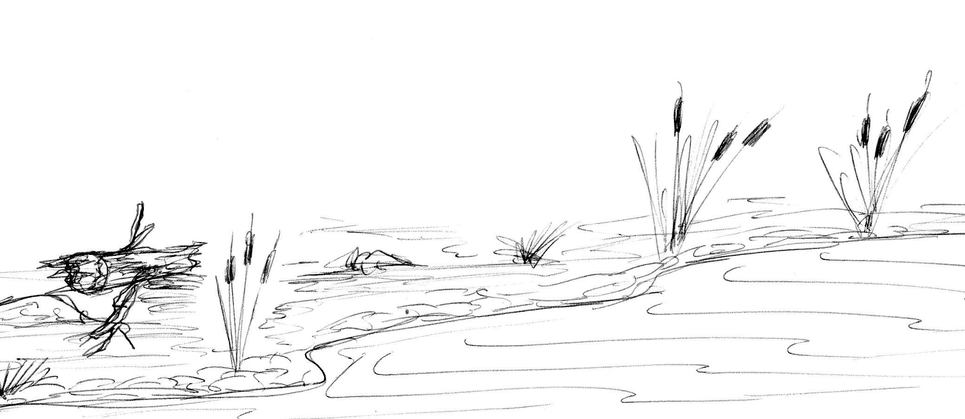

45

Vous n'êtes pas déçu de ce que vous voyez en gravissant les derniers mètres de côte : une vallée paisible dans laquelle serpentent de nombreux cours d'eaux et une belle rivière. Quelques bouquets de sapins isolés renforcent ce sentiment de sérénité et les chants mélodieux des rossignols tout près de vous achèvent de faire de cette vue un tableau poétique et apaisant. Vous faites le plein d'énergie quelques instants avant de scruter attentivement la zone pour tenter d'y voir un quelconque animal. Faites un test d'observation (vous pouvez utiliser des jumelles), si c'est un succès, rendez vous au 31. Si c'est un échec, rendez vous au 61.

46

Vers l'Ouest :
Vous avez tôt fait de comprendre que cet itinéraire ne va pas être de tout repos !
Des gorges rocheuses dont les parois sont acérées, un courant d'air froid et humide qui y circule et de nombreuses intersections entre les chemins vous donnent le tournis dans ce labyrinthe minéral. Malgré le vent vous avancez avec une seule idée en tête : le grizzly.
Vous escaladez plusieurs gros rochers formant une sorte d'escalier naturel à la fois magnifique et cruel : une seule glissade, un seul mauvais appui et c'est la chute assurée…
Après plusieurs minutes d'ascension éprouvante vous arrivez devant une difficulté supplémentaire et imprévue : des marmites de géants vous barrent la route. Ce sont des grosses cuvettes naturelles formées par l'érosion et remplies d'eau ; une eau turquoise, cristalline mais mortellement froide…Vous pouvez continuer à progresser en longeant ces cavités mais le danger sera présent à chacun de vos mouvements. Si vous désirez poursuivre dans cette direction, rendez vous au 65. Si vous jugez prudent de passer par un autre chemin, vous faites demi-tour et empruntez un chemin se dirigeant vers le Nord et semblant sortir des gorges de Jefferson, rendez vous dans ce cas au 92.

47

Vous avancez en vous fiant au grognement qui s'éloigne de plus en plus : et pour cause le grizzly est dans l'autre galerie mais ce sont quelques fissures dans la roche qui vous trompent. Ce qui est le plus grave à l'heure actuelle ce n'est pas l'ours qui s'enfuit en riant de vous, c'est le pied que vous posez sur une mousse glissante et qui vous fait chuter lourdement sur le sol. Vous entamez une glissade sur ce tapis végétal sans pouvoir vous retenir à une quelconque pierre saillante ni même une racine. Votre glissade se termine par une chute mortelle dans un gouffre béant quelques mètres plus loin. Vous n'êtes plus qu'un amas de chairs meurtries et d'os brisés lorsque vous touchez le fond de l'aven, quelques 25 mètres plus bas…Votre chasse prend fin dans les entrailles de la montagne.

48

Le grognement se fait de plus en plus distinct et une forte odeur de fauve emplit vos narines. La puissance de cette odeur fétide est renforcée par une atmosphère toujours plus chaude et humide. Vous entendez non loin de votre position des pas lourds et rapides semblants se diriger vers vous, vous tenez votre arme avec la ferme intention d'en finir une fois pour toutes avec ce grizzly.
La galerie s'ouvre sur une cavité plus large, circulaire et conduisant à trois autres galeries. Vous ne savez quel chemin emprunter car le bruit de pas se rapproche de plus en plus de vous. Le grizzly a du sentir votre présence -ou l'entendre- et fonce vers vous. Vous mettez les trois galeries dans votre ligne de mire prêt à tirer sur le premier animal qui sortirait de l'une d'elles. Soudain avec horreur vous constatez que le bruit de pas lourds et pesants ne viennent non pas d'en face mais dans votre dos. Vous ne savez pas comment l'animal a pu trouver une galerie annexe mais il vous a pris a revers et charge d'un air menaçant. Rendez vous au 94.

49

Vous prenez tout l'élan que vous jugez nécessaire pour sauter mais le choc entre vos mains et les racines saillantes contre la paroi vous fait vite réaliser que vous avez surestimé votre capacité de saut. Une violente douleur vous parcourt poignets et avant-bras lorsque vous tentez vainement de vous accrocher à l'une des nombreuses racines torturées qui vous lacèrent. Vous chutez lourdement au fond de la fosse et vous restez quelques secondes sonné.
Vous recouvrez rapidement vos esprits, vous rassemblez votre équipement éparpillé et vous pouvez ôtez 25 % de votre total de santé. Vous reprenez votre marche, qui désormais n'a qu'une direction : suivre le fossé et espérer qu'il débouche bientôt quelque part ou au moins que les parois se fassent moins hautes afin que vous puissiez en sortir.

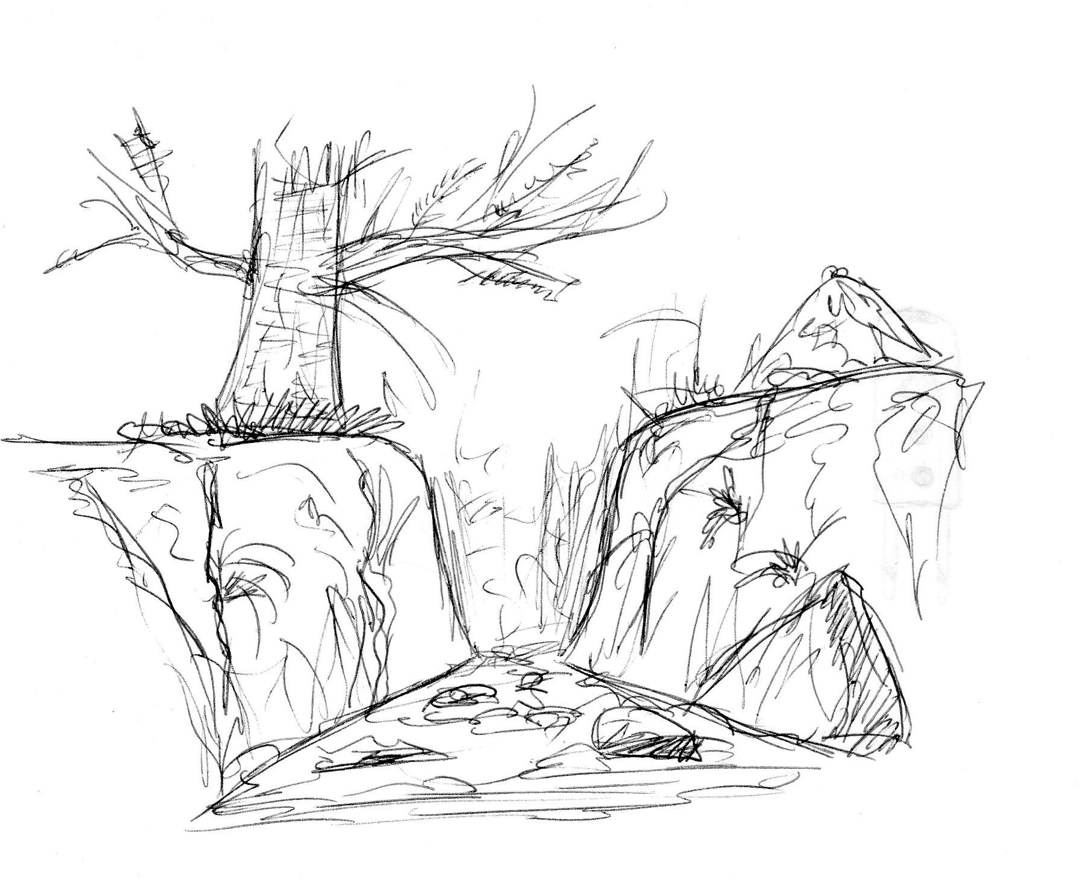

Vous marchez ainsi durant de nombreuses minutes, comme un soldat dans une tranchée froide et humide lorsque vous entendez une voix demander :
- B'jour, on s'promène au fond du trou ?!
Vous levez les yeux vers le bord de votre prison naturelle et vous apercevez un vieux bonhomme d'une soixante d'années environ, une casquette de football américain vissée sur la tête, un gros chandail noir, une écharpe bleue foncé et un treillis noir ; une carabine .280 Remington entre les mains. Un visage de père noël !
C'est ce que vous inspire la moue sympathique de ce monsieur à la barbe blanche et aux petites lunettes
rondes.
- Beh, en fait je suis tombé dans cette fosse en voulant sauter par dessus et pas moyen d'en sortir depuis un bon quart d'heure !
- Hé oui, c'est la fosse des condamnés, c'est comme ça qu'on l'appelle. Elle arrive de la montagne et débouche sur une ancienne cascade asséchée. Si un animal tombe dans ce fossé, il meurt d'épuisement à coup sûr, d'où son nom ! Allez attrape cette sangle que je t'aide à sortir !
L'homme vous tend la sangle en cuir de sa carabine et vous parvenez tant bien que mal à grimper contre la paroi de la fosse.
- Merci monsieur ! Dites-vous à peine sorti du trou.
- Pas d'quoi ! Alors tu chasses à ce que je vois ? Tu traques quoi aujourd'hui ?
- Un grizzly ! J'ai reçu un bracelet de la fédération et je piste un ours depuis ce matin.
- J'en ai aperçu un il y a deux jours, vers la cascade de Jefferson, un bestiau de 300 kilos environ et hier, je suivais des bouquetins quand j'ai vaguement vu un ours vers la rivière, plus à l'Est, par contre impossible de savoir si c'était un grizzly ou un ours noir… Bon et bien bonne chance, je retourne à mes sangliers !…
Si vous voulez vous diriger vers les gorges de Jefferson, rendez vous au 46.
Si vous préférez, poursuivre votre route vers l'Est pour rejoindre la rivière, rendez vous au 38.

50

Vous prêtez une attention particulière aux masses sombres qui se déplacent lentement au bord de l'eau, 500 mètres plus au Nord, en jouant à cache-cache avec les joncs. Il vous semble reconnaître des bisons mais sans apercevoir clairement la tête, ce pourrait aussi bien être des chevaux sauvages ou des élans. Vous attendez patiemment que les animaux soient à peu près à découvert pour évaluer leur espèce et vous n'êtes pas mécontent de l'image qui s'offre à vous :
Trois grizzlys promènent paisiblement au bord de l'eau, l'un d'eux est énorme et vous sentez que ce spécimen mérite une attention et une approche particulière (ajoutez un point de trophée à votre total). Votre cœur bat la chamade lorsque vous vérifiez votre arme et que vous commencez à avancer parallèlement à la rivière, en vous dissimulant entre joncs et roseaux. Vous progressez ainsi, recroquevillé derrière les hautes herbes, durant deux ou trois minutes qui vous paraissent d'interminables heures tant la position est inconfortable. Vous devez effectuer un test de Discrétion, car vous approchez de plus en plus des plantigrades. Si c'est un succès, rendez vous au 15, si c'est un échec, rendez vous au 5.

51

Vous avez beau examiner avec la plus grande attention le sol et les troncs d'arbre, rien ne laisse supposer qu'un grizzly ait pu passer par ici. Vous vous attardez néanmoins sur un petit sentier qui semble partir légèrement vers le Nord Ouest en s'enfonçant sous les arbres. Vous suivez ce sentier sur quelques dizaines de mètres, en gardant en vue votre chemin d'origine, et vous remarquez des traces de griffures sur un tronc de peuplier.
Les traces sont confuses, elles peuvent avoir été faites aussi bien par un jeune ours que par un cougar, le peuplier étant trop vieux pour que son écorce usée et scarifiée ne vous livre quelque secret. Vous décidez de tenter l'aventure dans cette direction à défaut de mieux.
Rendez vous au 8.

52

Vous entrez à nouveau dans une partie de la forêt mais cette fois le sentier est tout sauf un parcours de promenade, vos muscles sont mis à rude épreuve et vous seriez curieux de connaître l'angle d'inclinaison de cette maudite pente… Au bout de longues et pénibles minutes d'ascension vous arrivez en vue d'un superbe éperon rocheux semblant dominer l'autre partie de la montagne, un point de vue panoramique idéal pour reconnaître les lieux et tenter d'apercevoir du gibier ! Vous pouvez continuer cette route en vous rendant au 45 ; si grimper vous fatigue, vous pouvez faire demi-tour et emprunter l'autre sentier en vous rendant au 82.

53

Vous avancez à bonne allure tout en prenant soin de ne pas trop «coller» à l'animal. Vous sentez sur votre nuque qu'un léger vent arrière est en train de se lever et qu'il souffle vers le Nord ; l'ours continuant sa pêche, à quelques centaines de mètres devant vous, risque de sentir votre présence si vous ne faites pas quelque chose pour tromper l'odorat de l'animal. Vous savez par expérience que les ours peuvent flairer une odeur à plus de 25 kilomètres lorsque le vent leur est favorable ; en conséquence si vous avez du miel sur vous ou si vous avez pris soin d'emporter un «couvre-odeur», rendez vous au 22, le cas échéant, rendez vous au 42.

54

Vous atteignez la femelle dans l'épaule, ce qui a uniquement pour effet de la ralentir à l'impact. Une fois sur vous, elle envoie un formidable coup de tête dans votre cuisse droite et vous fait voler dans les airs. Par chance, elle ne revient pas à la charge ni ses semblables. Son attaque ne vous pas abimé l'artère fémorale (coup classique lors d'une attaque de sanglier) mais une vilaine entaille vous coûte tout de même 50% de santé (retirez-les de votre total de santé), un treillis déchiré, et une bonne douleur lancinante. Le plus risqué est passé ! L'animal blessé ira sûrement mourir plus loin et cet incident vous coûte 2 points de Trophée (déduisez les de votre total de Trophée).
Vous quittez bientôt le marais pour une plaine herbeuse qui s'étend jusqu'au lac de Shinewater. Une belle rivière sillonne la prairie et vous pensez fortement que ce coin est un paradis pour un ours voulant manger quelque bon poisson. Rendez vous au 39.

55

Vers le Nord :
Vous vous engagez sur la piste forestière dont la largeur n'excède pas 4 ou 5m.
La neige y est très légère ; quelques amas durcis sont présents sur les bas-côtés, mais la route est bien dégagée pour rendre la progression facile. Vous observez attentivement de part et d'autre du chemin, cherchant absolument un signe, un détail pouvant témoigner de la présence d'un grizzly dans les parages. Quelques oiseaux chantent gaiement, profitant des premiers rayons du faible soleil de Novembre, et deux pies jacassent en se poursuivant entres les branches des pins noirs. L'inclinaison se renforce de plus en plus et bientôt la côte devient terriblement éprouvante pour vos mollets ! Vous gardez le cap au Nord, bien décidé à rejoindre le croisement des pistes forestières, afin d'y faire un nouveau choix de direction.
Un peu plus loin, un craquement se fait entendre sur votre droite entre les bouleaux dont l'écorce noire et blanche donne l'image d'un sous bois monochrome. Vous mettez votre arme en joue et vous vous abaissez. Vous n'avez pas longtemps à attendre avant de voir un sanglier sortir sur la piste ; un mâle qui se fige et vous observe avec deux gros yeux sombres. Il souffle et gratte le sol avec son sabot. Deux femelles le suivent de près et vous observent à leur tour.
Si vous souhaitez ouvrir le feu sur cet animal en prévention d'une attaque, rendez vous au 23.
Si vous préférez attendre de voir sa réaction, rendez vous au 27.

56

La forêt :
Dans ce sous bois, de nombreux sapins cohabitent avec des frênes et des bouleaux. Le mélange des écorces colorées, des parfums de feuilles et aiguilles en décomposition vous émerveillent tant et plus. Un vent frais circule entre les arbres et son sifflement donne une allure vivante, presque humaine à cette forêt. Vous avancez sur un sol spongieux, tantôt enneigé, tantôt boueux ; vous remarquez que de nombreux sangliers ont fouillé cette terre à la recherche de quelques champignons ou racines qui pourraient les nourrir et leur faire passer un meilleur hiver. Il est vrai que dans le Comté de White Lake, l'hiver ne doit pas être facile pour les animaux sauvages ; des températures souvent négatives -et très négatives- sur un territoire couvert de neige durant 5 mois, des bûcherons qui sillonnent les forêts presque tous les jours avec tronçonneuses et tracteurs, tout un tas de conditions réunies pour rendre les animaux nerveux et les obliger à se cacher loin dans les montagnes où censément la nourriture est plus rare…
Au bout de quelques centaines de mètres parcourus entres les arbres, sans apercevoir l'ombre d'une trace pouvant témoigner du passage d'un grizzly, vous arrivez dans une clairière, rendez vous au 34.

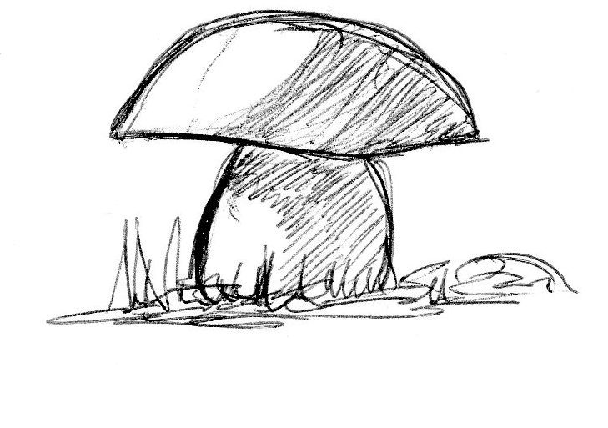

57

En dépit du soin que vous apportez à votre déplacement, la tourbe aspire chacun de vos pas et vous fait chuter avec un grand SCHPLOUF retentissant. Vous vous redressez immédiatement et vous apercevez non pas une mais deux têtes d'élans qui regardent dans votre direction. La femelle promenait avec son petit…
Elle commence à souffler nerveusement en s'approchant de vous et en s'arrêtant de cinq mètres en cinq mètres. Vous ne voulez pas tirer sur l'animal car vous condamneriez le petit à une mort certaine, mais l'animal se fait de plus en plus menaçant et commence une série de cris de plus en plus insistants. Vous ne voulez pas risquer une charge d'un animal pesant au bas mot 250 kg, et vous vous éloignez en vous déplaçant calmement et latéralement.
Brusquement la femelle pousse un cri plus fort que les autres et se rue sur vous, tête baissée, son petit courant à ses côtés. Vous savez d'expérience que tout animal sauvage -non blessé- qui veut passer, s'enfuir ou impressionner, ne chargera qu'une fois et s'en ira, fier d'avoir prouvé sa supériorité. Vous comptez sur ces bonnes statistiques et vous vous préparez à effectuer un plongeon de côté. Lorsque les deux animaux ne sont plus qu'à quelques mètres de vous, vous sautez sur la gauche de toute votre force.
Faites un test d'esquive, si c'est un succès, les animaux ne vous touchent pas et s'enfuient sans tarder. Vous reprenez votre route, trempé mais indemne, rendez vous au 75. Si c'est un échec, rendez vous au 73.

58

Vous rampez difficilement entre les herbes hautes et les roseaux, plusieurs arbustes bas, genre osier, vous obligent par deux fois à entrer dans l'eau pour éviter un détour qui vous rendrait visible. Vous approchez jusqu'à environ 40 mètres de l'animal et vous ne bougez plus. Vous admirez sa force et sa puissance lorsqu'il frappe l'eau pour en extraire son repas. Il y parvient d'ailleurs au troisième essai et sort une magnifique truite qu'il engloutit en quelques secondes. Vous cherchez un rocher pouvant vous abriter pour un tir à genoux, vous en repérez un 10 mètres sur votre droite. Vous vous adossez contre ce dernier et mettez l'ours en ligne de mire.
Faites un test de patience, si c'est un succès, rendez vous au 9, si c'est un échec, rendez vous au 17.

59

Vous avancez prudemment dans les éboulis, persuadé que le grizzly est déjà plus loin sur le sentier ; soudain vous entendez un grondement terrifiant au dessus de vous : le grizzly vous a senti et se tient à quelques mètres de vous. L'écume aux lèvres, des crocs énormes et une gueule à faire pleurer un enfant pendant de nombreuses nuits… Vous n'avez pas le temps de mettre l'animal en joue qu'il se jette sur vous et vous envoie un coup de griffe qui vous atteint en plein visage. Sous la violence du choc et de la douleur vous tombez en arrière, vous brisant plusieurs os dans la chute. Le grizzly a tôt fait de rejoindre un corps souffrant et incapable de faire le moindre geste hostile envers lui, et en quelques secondes il vous dévore. Vivant…

60

Vous avancez d'un bon pas vers le groupe de cerfs qui s'enfuit et disparait derrière un bosquet de peupliers. Vous longez les berges du lac et vous découvrez de nombreuses empreintes appartenant à des ours. De tailles et profondeurs différentes, elles témoignent toutes de l'activité importante des grizzlys et autres ours bruns autour de ce point d'eau. Un vieux canoë est à demi englouti au bord du lac, de nombreuses chaussures d'enfants sont enfouies dans la vase et quelques roseaux émergent de l'eau. Tout en examinant la surface agitée de remous, sans doute créés par des poissons chassant juste sous la surface, vous remarquez des silhouettes se mouvoir au loin. Faites un test d'observation (vous pouvez utiliser vos jumelles), et si c'est une réussite, rendez vous au 50, si c'est un échec, rendez vous au 70.

61

Malgré tout le soin et la méthode que vous apportez au balayage visuel de la plaine, vous ne distinguez aucun grizzly dans les parages. Une tache sombre vous interpelle mais vous réalisez ensuite qu'il s'agit d'un imposant rocher figé au bord de la rivière. Un peu déçu d'avoir tant grimpé pour rien, vous jetez un dernier coup d'œil à cette plaine et vous vous jurez d'y revenir au printemps prendre des photos ; en attendant votre route vous attend vers l'autre sentier aperçu plus tôt. Rendez vous au 82.

62

Vous sortez discrètement l'appeau de votre sac et vous préparez une pierre assez grosse. Vous soufflez fortement dans le petit bec en frêne de l'appeau et aussitôt un son plaintif, imitant un blaireau ou un renard blessé, se fait entendre dans le marais. Vous ramassez la pierre et la jetez le plus loin possible de votre position en attendant un grand PLOUF. Les sangliers tournent la tête vers le point d'impact et soufflent en se regardant, curieux. Une des femelles semblant plus vaillante que les autres lève le groin et sent l'air ambiant. Un mâle souffle et pousse un couinement qui fait redresser ses congénères encore dans la boue. Faites un test de Discrétion, si c'est une réussite, rendez vous au 25, si c'est un échec, rendez vous au 81.

63

Vous attendez patiemment que le grizzly soit assez loin avant de gravir l'éboulis qui vous conduit sur ses traces. Faites un test de discrétion, si c'est un succès, rendez vous au 74, si c'est un échec rendez vous au 59.

64

Vous avancez sur un sentier où la neige est clairsemée ; quelques touffes d'herbes ont résisté aux premiers froids de l'hiver, d'autres sont déjà noircies par le gel. Un renard surgit soudain entre deux troncs morts, il vous regarde de ses deux yeux vifs, puis d'un bond rapide, disparaît aussi vite qu'il est apparut.
Au bout d'une centaine de mètres, la piste qui remonte vers la cabane vous pose un sérieux problème : des arbres se sont effondrés et ralentissent considérablement votre progression. Vous vous blessez à maintes reprises et vous décidez d'abandonner cette voie. Vous pouvez faire demi tour et reprendre la piste principale, rendez vous alors au 7. Vous pouvez aussi abandonner l'idée du promontoire et regagner aussi vite que possible les plaines, rendez vous dans ce cas au 2.

65

Vous longez le bord glissant de la première marmite et vous évaluez la hauteur qui vous sépare de l'eau à environ 3 mètres, la profondeur de la cuve vous est impossible à déterminer tant l'eau limpide fausse toute distance réelle. Vous avancez à petit pas en essayant de garder votre équilibre au mieux ; quelques instants plus tard vous attaquez la deuxième cuvette. Celle ci monte encore d'un cran dans le danger car vous estimez cette fois la hauteur à une dizaine de mètres par rapport à l'eau, une chute ne serait pas forcément mortelle mais vous seriez en fâcheuse posture, seul, et dans une eau ne dépassant pas les 4 ou 5°C…
Armé de tout votre courage vous progressez presque à quatre pattes le long de la corniche. Faites un test d'Endurance, si c'est un succès vous arrivez à surmonter votre peur et vous atteignez enfin le haut de la marmite. Deux chemins s'offrent à vous, le bas de l'ancienne cascade de Jefferson, rendez vous au 28 ou le haut de cette même cascade, rendez vous dans ce cas au 69. Si votre test d'Endurance échoue, votre vertige devient plus fort que tout et vous oblige à rebrousser chemin, rendez vous au 92.

66

Vous longez la rivière sur une bonne centaine de mètres en apercevant ça et là des empreintes fraiches d'ours. Vous scrutez loin devant vous et vous apercevez une petite cabane en pierres dont le toit semble effondré. Vous approchez à pas feutrés de la maisonnette en ruines et vous en faites le tour rapidement. Rien d'intéressant à l'intérieur !
Lorsque vous revenez près de la porte principale, qui aujourd'hui n'est qu'une ouverture béante barrée par des nombreuses branches cassées, vous apercevez quelque chose bouger lentement, 500 mètres plus au Nord. Immédiatement vous vous appuyez contre les pierres couvertes de lichens qui composent les restes du mur et vous observez attentivement et patiemment ce qui se déplace devant vous : Des grizzlys !
Un grizzly énorme se mêle aux autres, à en juger par la nonchalance de son déplacement. Vous sentez que ce spécimen mérite une attention et une approche particulière. Votre cœur bat la chamade lorsque vous vérifiez votre arme et que vous commencez à avancer parallèle à la rivière, en vous dissimulant derrière les joncs et roseaux. Vous progressez ainsi, recroquevillé derrière les hautes herbes, durant deux ou trois minutes qui vous paraissent d'interminables heures tant la position est inconfortable. Vous devez effectuer un test de Discrétion, car vous approchez de plus en plus des plantigrades. Si c'est un succès, rendez vous au 15, si c'est un échec, rendez vous au 5.

67

Vous ne parvenez pas à identifier clairement l'origine des silhouettes sombres sous les arbres. Les branches vous cachent la vue et vous n'arrivez pas à y voir clairement. Il vous faut désormais prendre une décision quant à la route à prendre :
La voie Nord, rendez vous au 55.
La voie Ouest, rendez vous au 88.
La voie Est, rendez vous au 96.

68

Les marais n'ont jamais été un endroit que vous affectionnez. Ce sont des lieux souvent glauques, les eaux sont troubles, pestilentielles la plupart du temps, et le sol semble vouloir vous retenir prisonnier à chaque pas.
Mais il faut reconnaître qu'une de vos plus belles journées de chasse fût vécue au milieu des marais de Louisiane, lorsque vous chassiez l'alligator avec votre frère. Une journée éprouvante pour les nerfs et les muscles, mais au final, un alligator de 3 mètres pour 300 kilos !
Aujourd'hui vous avez beau penser aux souvenirs, vous voilà à nouveau dans une tourbière. Vous scrutez activement l'horizon par dessus les joncs, en espérant apercevoir une silhouette, si loin soit-elle, pouvant vous donner un peu de courage pour sortir de cet enfer boueux. Vous avancez avec difficulté et vous devez faire un test d'Endurance. Si vous réussissez, rendez vous au 77. Si vous échouez, rendez vous au 26.

69

Vous prenez votre courage à deux mains avant d'attaquer les quelques mètres de paroi qui vous séparent du haut de la cascade. La cascade de Jefferson, autrefois puissante et bouillonnante à la fonte des neige est aujourd'hui le vestige d'une nature forte et sa puissance colossale est réduite à quelques minces filets d'eau ruisselants sur la paroi. Les époques changent, la nature subit… L'eau ne vous pose aucun problème, mais l'ascension se révèle éprouvante car les roches sont glissantes et vous vous blessez plusieurs fois les genoux en vous rattrapant in-extremis aux racines et autres branches saillantes. Vous parvenez enfin à atteindre la plateforme au sommet de la cascade et votre premier réflexe est de vous retourner pour apprécier le chemin parcouru : et quel chemin ! La bas de l'ancienne chute d'eau se trouve maintenant quelques 25 mètres en dessous, vous apercevez le sentier par lequel vous êtes arrivé et qui vous a permis de n'escalader que les 10 derniers mètres vers le sommet, si vous étiez arrivé complètement en bas, l'escalade aurait été une autre affaire… Perdu dans vos pensées, vous êtes soudain attiré par un bruit suspect : un grognement rauque suivi d'un souffle un peu plus haut sur le talus rocailleux qui vous surplombe. Vous avez le temps de saisir votre arme et de vous abaisser avant de voir dépasser au bord des pierres, quelques mètres plus haut, la tête massive d'un grizzly ! Un monstre à en juger par la taille de sa tête…Si vous avez pris soin d'apporter un quelconque couvre odeur (odeur neutre ou miel), rendez vous au 14. Le cas échéant, vous devrez redoubler de prudence et de discrétion pour votre approche, rendez vous au 63.

70

Vous essayez d'identifier les animaux évoluant au loin mais pas moyen d'y parvenir, les herbes sont trop hautes devant vous, eux-mêmes se déplacent en jouant à cache-cache avec les joncs. Vous ne désespérez pas et vous tentez de vous approcher au plus près de ce groupe pour en avoir le cœur net. Rendez vous au 66.

71

Le tir :
Ce que vous apercevez au centre de cette clairière à de quoi vous réjouir : l'animal est couché sur le flanc, l'épaule baignant dans le petit ruisseau qui de ce fait déborde et s'écoule autour de lui. Vous vous abaissez pour ne pas effrayer l'animal et vous mettez sa tête en ligne de mire. Vous tirez et le grizzly meurt en un instant ; le calme revient dans la clairière, les écureuils continuent leurs éternelles poursuites avec les pies et vous avancez vers le grizzly pour lui planter la balise GPS dans la patte arrière gauche. Dans quelques heures les gardes fédéraux seront ici pour récupérer l'animal. Votre chasse est un succès et votre attribution de point Trophée pour cet animal est de 3 Points.

Vous pouvez aussi retenter l'aventure afin d'améliorer votre score, en choisissant par exemple une arme plus difficile à manier, un ours plus prudent et plus gros, ou tout simplement un autre chemin…

72

Vous avancez prudemment, tous les sens en alerte. Le moindre bruit peut vous trahir ou trahir la position de l'animal, la moindre trace de branche cassée, d'herbe arrachée peut être un indice qui vous conduirait au grizzly. Vous remarquez que certains galets au sol ont été délogés de leur emplacement d'origine, ils sont sales d'un coté, usés et clairs de l'autre et de nombreux trous dans la terre indiquent qu'un animal est passé ici en courant et en projetant des pierres aux alentours. Vous tendez l'oreille mais rien, aucun bruit de course, aucun râle ne vient perturber le chant des merles.
Vous avancez sur une bonne trentaine de mètres, examinant avec précision tous les buissons et autres arbustes. Faites un test d'observation, en cas de succès, rendez vous au 43. Si vous échouez, rendez vous au 29.

73

La femelle vous rate de peu et vous sentez l'odeur des animaux à pleines narines tellement ils passent près de vous. Vous avez échappé à la charge de la maman défendant son enfant ! Par contre ce qui risque d'interrompre votre journée de chasse c'est le jeune tronc cassé à fleur d'eau qui vous a perforé le mollet… la boue devient rapidement rouge sous votre jambe et vous vous empressez de faire un point de compression. La balise qui devait vous servir à appeler les gardes fédéraux risque bien de vous sortir d'une fâcheuse posture. En attendant, votre chasse se termine dans les marais, au pied de la montagne de Kent…

74

Vous suivez le «sentier de chèvres» comme il est coutume de le dire dans cette région, ce chemin caillouteux est inégal, plein de dévers opposés, de bosses et de trous, un bonheur pour vos chevilles ! Vous apercevez un excrément frais sur le sentier et vous retenez votre souffle quant à sa taille : le grizzly aperçu quelques instants auparavant doit être impressionnant au vu de ses déjections.
Le chemin suit une légère courbe à droite et des buissons feuillus commencent à casser un peu la monotonie minérale des lieux. Vous faites attention à ne pas en faire bouger un pour éviter tout bruit malencontreux qui affolerait sans doute votre proie. Soudain au détour de ce virage, vous apercevez l'ours, droit sur ses pattes postérieures, regardant dans votre direction : quelque chose a dû l'avertir de votre présence et l'animal se dresse maintenant pour examiner son poursuivant. Dès qu'il vous voit, l'animal se laisse retomber de tout son poids et s'enfuit sur le chemin ; il ne court pas bien longtemps car la montagne lui offre un refuge de choix : une caverne sombre. Il y pénètre à toute allure et disparait dans la pénombre…
Votre choix est des plus simples : suivre l'animal pour une traque sans merci au cœur de la montagne ou bien redescendre la cascade et explorer la zone du bas.
Pour la traque dans la caverne, rendez vous au 10.
Pour rebrousser chemin, rendez vous au 28.

75

Vous avancez prudemment entre les joncs et les arbustes bas qui composent l'essentiel de la végétation de cette prairie ; le sol vous inquiète quelque peu car chaque pas produit un drôle de bruit de succion et vos chaussures s'enfoncent profondément dans le sol. Cette partie de la région vous est assez peu familière et pour cause, lorsque vous arpentez la zone c'est généralement la montagne et ses hauteurs, très peu souvent les plaines environnantes, mais il faut bien vous rendre à l'évidence : vous avancez dans un zone très marécageuse ! Vous pensez d'emblée à ce que doit éprouver un animal devant chasser pour se nourrir dans un endroit aussi physique que celui là.
Vous avancez à bonne allure, l'œil vif scrutant les alentours, l'ouïe attentive au moindre bruit trahissant la position d'un animal à proximité (vous avez une chance inouïe, aucun souffle de vent ne peut trahir la vôtre). Malgré tout le soin que vous apportez à votre progression, quelques racines immergées vous font chuter à maintes reprises, Faites un test d'Endurance, Si c'est un succès, rendez vous directement au 68, si c'est un échec, ôtez d'abord 25% de santé et continuez ensuite au 68.

76

Un grognement assez lointain vous fait stopper net. Vous sentez des gouttes de sueur perler sur votre front et votre respiration s'accélère sans que vous puissiez la contrôler. Vous tendez l'oreille de nouveau et le grognement semble s'éloigner encore, le souci est que dans ce genre de lieu, tout semble proche, tout semble lointain : un écho impressionnant se joue de vous et peut aisément fausser un jugement. Le même grognement rauque se répercute sur la paroi humide de la caverne et pour la première fois de votre vie, vous avez cette étrange sensation de peur. Pourtant vous êtes armé, lui non.
Vous êtes humain et capable d'avoir un raisonnement fondé, lui fonctionne à l'instinct ; mais pour la première fois de votre vie vous sentez la peur monter en vous.
Il vous faut prendre néanmoins une décision :
Pour continuer à suivre la galerie qui descend, rendez vous au 47, pour revenir sur vos pas et emprunter l'autre galerie, rendez vous au 48. Enfin si toutes ces frayeurs souterraines perturbent votre jugement, vous pouvez sortir de la caverne et regagnez le bas de la cascade de Jefferson en vous rendant au 28.

77

Vous chutez à maintes reprises et les pierres à demi immergées vous meurtrissent rapidement les cuisses. Vous parvenez tant bien que mal à passer la zone sensible où le marais est vraiment «boueux» et vous posez enfin le pied sur une terre humide mais ferme, où de nombreux arbustes bas semblent avoir élu domicile. Cette épreuve difficile vous a tout de même coûté 25% de santé (déduisez-les de votre total de Santé). Vous n'avez pas fait 50 mètres lorsque vous assistez à un beau spectacle, rendez vous au 18.

78

A force de persévérance, vous découvrez sur un petit sentier de terre des empreintes de ce qui semble être un ours ; noir, brun ou grizzly vous avez du mal à le savoir mais peu importe, un ours est passé par là ! Vous décidez donc de suivre l'orientation de ces maigres indices qui pointent vers le Nord. Vous vous enfoncez dans la forêt, et vous vous rapprochez bientôt du pied de la montagne. Plusieurs petites cascades ruissellent paisiblement contre les parois couvertes de mousses jaunâtres et vertes et vous apercevez plusieurs bons champignons -que vous jurez de récoltez un autre jour- au pied des arbres.
Vous n'y prêtez pas attention immédiatement mais le sol devient plus mou, plus spongieux au fur et à mesure de votre progression ; la terre et l'herbe de prairie se transforment petit à petit en mousse d'un vert vif, et les arbres se font de plus en plus espacés : vous entrez dans un zone marécageuse…
Si vous souhaitez continuer sur cette piste, rendez vous au 85. Si vous ne voulez pas vous hasarder dans les marais, vous pouvez rebrousser chemin vers la cabane Spartan et choisir le Nord en vous rendant au 55, ou bien l'Est en vous rendant au 96.

79

Votre discrétion n'est pas suffisante pour tromper la vigilance de l'animal qui se met soudainement à courir vers l'Est : il vous a senti avec ce maudit vent dans le dos …
Vous vous relevez d'un seul coup et vous voyez l'ours à une distance d'environ 50 mètres courir entre les nombreux buissons qui poussent dans cette plaine. Si vous chassez au fusil ou à l'arc, ou si tout simplement vous ne voulez pas tirer, vous pouvez abandonner votre cible à sa liberté et revenir sur vos pas jusqu'à la forêt, rendez alors au 56. Vous pouvez tout de même tenter un tir au jugé, si vous possédez une carabine avec lunette de visée en vous rendant au 35.

80

Vous avez beau scruter les alentours, sol, troncs et autres, mais rien ne semble témoigner du passage récent d'un ours dans ce secteur. Vous reprenez donc la route de la forêt vers l'Ouest, en espérant trouver un plantigrade au milieu de ce bois de sapins. Rendez vous au 56.

81

Les animaux semblent absorbés par le lieu où est tombée la pierre et vous profitez de leur inattention pour leur fausser compagnie. Une femelle semble réticente quant au «piège» tendu pas vos soins et tourne la tête à droite et à gauche assez nerveusement. Vous stoppez votre déplacement derrière un buisson épineux, et vous sortez doucement la tête sur le côté pour vérifier qu'aucun animal ne regarde dans votre direction. Le prochain buisson est à une dizaine de mètres de vous et ce petit passage à découvert risque de vous mettre en fâcheuse posture. Vous regardez lentement vers les animaux mais la femelle «inquiète» semble avoir rejoint le groupe. Vous vous élancez en courant vers les buissons d'en face lorsque vous apercevez avec effroi que la femelle n'était qu'à quelques mètres de l'autre côté de votre buisson. Elle souffle et vous fonce dessus. Vous ne pouvez pas vous retourner pour lui tirer dessus car ce serait très risqué, le seul moyen est de plonger sur le côté lors de son attaque.
Elle vous rattrape en deux secondes et vous envoie un formidable coup de tête dans la cuisse droite. Par chance, elle ne revient pas à la charge et part alerter ses semblables.
Son attaque ne vous pas abimé l'artère fémorale (coup classique lors d'une attaque de sanglier) mais une vilaine entaille vous coûte tout de même 50% de santé (retirez-les de votre total de santé), un treillis déchiré, et une bonne douleur lancinante. Le plus risqué est passé !
Vous progressez à faible allure et vous quittez bientôt le marais pour une plaine herbeuse qui s'étend jusqu'au lac de Shinewater. Une belle rivière sillonne la prairie et vous pensez fortement que ce coin est un paradis pour un ours voulant manger quelque bon poisson. Rendez vous au 39.

82

Vous marchez d'un bon pas vers le sommet de la butte, excité comme un enfant voulant voir «ce qu'il y a derrière» ! Après quelques minutes de marche vigoureuse vous atteignez la crête et votre surprise est de taille : une petite masse rocheuse se tient devant vous et compose la base d'un escarpement rocheux invisible depuis le bas de la butte mais réellement problématique vu d'ici ! Vous distinguez quelques failles qui vous permettraient de marcher dans des sortes de gorges rocheuses, encore faut-il avoir envie d'aller tenter un chasse dans ces conditions…
Si l'escalade et la marche physique ne vous effraient pas, continuez votre route en vous rendant au 46. Si vous sentez que vous n'êtes pas fait pour une chasse «survie», il vous reste la direction du Nord Est au 52, si vous avez déjà exploré cette partie, bon courage pour le paragraphe 14…

83

Vous vous abaissez et vous mettez presque à quatre pattes en longeant les buissons épineux qui forment une haie naturelle entre vous et les sangliers. Vous faites attention à tout ce qui peut être cassant sur le sol, branches, écorces ou tout autre obstacle pouvant vous faire repérer. Vous arrivez au bout de la haie de buissons et vous scrutez discrètement vers la «baignoire» des cochons. Ils jouent toujours !
Le prochain buisson n'est qu'à une dizaine de mètres mais le passage est à découvert et les marcassins sont très jeunes, ce qui signifie mamans très hargneuses…
Vous prenez une profonde inspiration et vous avancez vers la haie suivante, naturellement et calmement, en refusant de penser qu'un troupeau de sanglier s'ébat à quelques mètres. On vous a souvent dit que lorsque vous ne vouliez pas que quelque chose arrive il ne fallait pas y penser…en théorie !
Une femelle sort immédiatement de la tourbière et regarde dans votre direction, elle souffle et couine comme pour rassembler les troupes. Deux autres adultes la rejoignent et avancent vers vous en trottant, puis s'arrêtent à quelques pas de vous. Vous continuez votre route en saisissant doucement votre arme. Soudain une femelle plus teigneuse que les autres se met en tête de charger. Vous mettez l'animal en ligne de mire. Faites un test de précision, si c'est un succès, rendez vous au 21, si c'est un échec, rendez vous au 54.

84

Vous vous jetez sur le coté droit juste à temps pour éviter le dangereux coup de tête de cette femelle. Elle souffle en passant devant vous et projette du sang par la bouche et le groin. Quelques mètres plus loin, vous entendez un bruit de branches qui se cassent suivi d'un bruit sourd. Vous vous relevez, tout choqué de cette attaque, vous reprenez votre arme et vous avancez vers le lieu où la bête est censément tombée. Vous la voyez écroulée au pied d'un églantier qu'elle a cassé en s'effondrant de tout son poids. Vous perdez 10 % de santé à cause de votre chute, et vous ôtez 1 point de Trophée à votre total. Rendez vous au 2.

85

Vous progressez facilement dans ce marais car à défaut d'un sol ferme qui vous rendrait la marche plus facile, le sol est trempé mais aucune flaque profonde ne vient vous détourner de la direction Nord. Vous scrutez les environs avec une attention particulière pour les quelques bouquets de peupliers, qui sont maintenant les arbres dominants, et desquels peuvent à tout instant sortir des animaux sauvages. Vous progressez ainsi sur plusieurs centaines de mètres et vous apercevez devant vous, à environ 40 mètres, une femelle élan qui semble brouter le sol, ou boire peut être. Vous ne souhaitez pas tuer cet animal, vous devez donc essayer de la contourner sans la déranger -votre amour pour la nature passe avant vos pieds mouillés- et pour y arriver vous n'avez pas d'autres choix que de faire un large détour par la gauche. De nombreuses branches pourries ralentissent votre avancée et provoquent votre déséquilibre à plusieurs reprises.
Faites un test de Discrétion et déduisez un point du score obtenu si vous disposez d'un couvre odeur. Si c'est une réussite, rendez vous au 75, si c'est un échec, rendez vous au 57.

86

Vous balayez la zone à travers vos jumelles et vous ne remarquez rien qui puisse vous aider à choisir une voie plus qu'une autre. Vous vous attardez néanmoins sur la piste qui monte plein Nord.
Il vous semble voir bouger entre les arbres, vous zoomez au maximum de vos jumelles et vous fixez votre attention sur plusieurs masses sombres sous des bouleaux. Vous tournez la tête lentement, en même temps que les formes se déplacent sous les arbres. Le terrain à l'air assez instable à cet endroit et vous remarquez plusieurs pierres dévaler la pente au passage des silhouettes. Il vous parvenez à compter 3 masses distinctes. Faites un test d'observation. Si c'est une réussite, rendez vous au 37. Si c'est un échec, rendez vous au 67.

87

Vous regardez votre mollet avec désarroi : deux petits trous sanguinolents espacés d'une dizaine de millimètres et votre partie de chasse est fortement compromise…Vous sentez que votre jambe vous fait mal ; la peur aidant les symptômes, vous commencez à suffoquer. Vous gardez votre calme tant bien que mal et allongé près de la chute d'eau vous activez la balise GPS pour prévenir les gardes fédéraux, ils seront là dans une petite heure…

En attendant les secours ou la mort, il ne vous reste plus qu'à retourner à votre chalet pour changer d'équipement, d'arme et vous préparer pour une nouvelle traque. Votre chasse est finie pour cette fois.
88

Vers l'Ouest :
Vous longez une forêt essentiellement composée de bouleaux et de quelques peupliers. Vos sens sont à l'affût de la moindre trace de patte, du moindre excrément qui pourrait vous mettre sur la piste du grizzly. Le silence vous entoure ; même le vent qui d'habitude souffle fort à cette époque de l'année semble vous épargner de ses caresses froides et cinglantes. Quelques corbeaux planent dans le ciel et vous contemplez l'imposante masse de granit qu'est la montagne de Kent ; sa couleur dominante noire renforce encore la sensation d'écrasement que provoque sa vue en contre-plongée.
Soudain, vous apercevez un mouvement furtif entre les troncs de bouleaux : vous vous abaissez pour ne pas être vu et attendez patiemment de pouvoir identifier l'animal. Quelques instants plus tard, un cerf mulet -qui doit son nom à ses grandes oreilles d'âne- sort tranquillement sur la piste que vous empruntiez, fait deux bonds et disparaît de l'autre côté du chemin. Il y a du gibier ici et peu méfiant apparemment ! Heureux de cette rencontre vous décidez de chercher minutieusement des empreintes d'animaux pouvant indiquer si des plantigrades fréquentent ces lieux. Faites un test d'Observation, si c'est un succès, rendez vous au 78. Si c'est un échec, rendez vous au 51.

89

Malgré votre position accroupie et votre approche lente, vous êtes trop pressé de faire un tir phénoménal sur votre cible. Vous ne savez pas s'il vous entend ou vous sent, mais soudain l'ours se met à courir vers l'Est ; bien que vous soyez bon viseur, une cible mouvante partant en zigzag est difficile à atteindre. De plus vous n'avez même pas l'avantage de la hauteur car vous êtes au même niveau que l'animal. Vous regardez l'ours s'enfuir à travers la plaine sans pouvoir tirer ; vous n'avez d'autres choix que de tenter votre chance vers la forêt, rendez vous au 56.

90

Par chance la rivière n'est pas très profonde et les rives n'en sont pas très hautes. A cet endroit l'eau est au même niveau que le sol, si bien que le torrent rend presque la zone marécageuse. Les bruits de patte dans cette boue vous indiquent que l'ours est toujours devant vous en pleine progression, et vous parvenez à garder une idée de sa localisation malgré votre position accroupie qui ne vous permet pas de distinguer en continu votre cible. Vous ne devriez plus être trop loin pour tenter un tir avec votre arme : vous relevez calmement la tête et vous voyez que le plantigrade renifle l'air ambiant en se mettant debout sur ses pattes postérieures de temps à autre. Vous évaluez le poids de l'animal à environ 250 kilos, un «petit» grizzly qui ne devrait pas poser trop de problème en cas de tir raté. Si vous voulez tenter un tir sur cet animal, rendez vous au 4.
En revanche, si vous estimez que le trophée ultime n'est pas «ce» grizzly et que vous vouliez essayer un autre secteur en espérant en trouver un plus gros, vous pouvez abandonner cet ours et vous rendre au 16.

91

L'ours pousse un long grognement lorsque votre tir l'atteint dans l'épaule. Retirez immédiatement 2 points Trophée de votre total actuel. Il s'enfuit en une fraction de seconde entre les buissons aux branches tombantes qui poussent sur ce sol fertile. Vous n'arrivez pas à ajuster l'animal pour un deuxième tir mortel, vous êtes donc contraint de suivre l'animal au sang. Vous avancez jusqu'à l'endroit où il a été blessé et vous examinez le sol. Des traces profondes de pattes partent vers le Nord Est, d'autres traces se dirigent vers l'Ouest. Il y a du sang sur les quelques buissons environnants -témoins du passage du grizzly- mais aucune autre trace «rouge» au sol vous permettant de savoir exactement quelle direction suit l'animal en ce moment.
Vous devez choisir entre partir plein Ouest ou vers le Nord Est.

Pour l'Ouest, rendez vous au 32.
Pour le Nord Est, rendez vous au 72

92

Vous ne voulez pas traîner dans ce coin dangereux et vous sortez au plus vite des gorges de Jefferson. Le chemin de pierre sillonne au pied d'imposantes falaises de granit noir et le son sifflant du vent résonne dans tout le canyon. Vous progressez vers le Nord et vous apercevez furtivement deux chèvres de montagnes sauter joyeusement de roche en roche quelques 30 mètres au dessus de vous…Vous débouchez sur un promontoire qui offre une vue sur la vallée suivante dans laquelle se trouve le lac de Shinewater. Rendez vous au 39.

93

Vous avancez prudemment vers la zone des chutes d'eau. Ces dernières ne sont pas dangereuses en termes de hauteur et de courant. L'eau arrive assez vite mais ne chute pas vraiment : elle s'écoule sur plusieurs roches jusqu'au lac. Ces roches sont recouvertes d'une magnifique mousse verte dont les filaments dansent au gré du courant. La disposition anarchique des pierres -une grosse saison d'enneigement et une fonte mémorable en 1987 en sont les causes- fait que l'eau prend de la vitesse pour mieux se casser sur la roche suivante et ainsi de suite ; au bout du compte, la dernière roche étant crénelée, l'eau se jette avec force dans le lac, plus comme un geyser horizontal que comme une cascade, depuis une hauteur de 5 mètres environ.
Vous examinez attentivement le chemin qu'un grizzly aurait choisi pour grimper là-haut et vous découvrez un petit sentier qui serpente entre les rochers, au bord de la chute d'eau. Vous vous y engagez vivement et commencez à grimper au son enivrant de l'eau qui coule. Vous n'avez pas fait quelques mètres qu'un mouvement attire votre curiosité sous un des rochers près de vous. Vous restez figé quelques secondes puis ne voyant plus rien bouger, vous reprenez votre route.
Soudain vous sentez une douleur vive vous déchirer le mollet et vous avez à peine le temps d'écraser la perfide vipère qui vient de vous mordre avant qu'elle ne vous attaque à nouveau. Vous ne l'aviez pas vue sous le rocher et votre passage l'a poussée à vous attaquer. Vous sentez une chaleur intense vous parcourir tout le corps -la panique et pas encore le venin, pensez-vous- et vous vous asseyez pour réfléchir. Si vous avez pris soin d'emporter dans votre équipement un sérum antivenimeux, vous vous injectez la dose et patientez quelques minutes, les symptômes du venin devraient être annihilés dans quelques instants. Vous perdez tout de même 25% de santé (que vous déduisez de votre total de santé). Rendez vous ensuite au 99.
Si vous ne possédez pas de sérum, rendez vous au 87.

94

Faites un test d'Endurance, si c'est un succès, vous évitez la charge et le coup de griffe de l'ours en effectuant un plongeon latéral, vous vous rendez au 24. Si c'est un échec, l'animal vous envoie valser contre les parois de la caverne et une violente douleur vous parcourt la colonne vertébrale lorsque vous vous écrasez contre le granit. Vous perdez 50% de santé et vous vous rendez au 24.

95

Vous tirez de nouveau : votre projectile siffle juste à coté du groin de l'animal qui ne calcule même pas le danger et continue sa course vers vous. Vous n'avez pas le temps de réagir que le sanglier est sur vous, sans viser, vous lâchez encore un coup qui vient exploser la mâchoire supérieure et le groin de l'animal ; une chance car celui-ci ne peut pas vraiment vous mordre au passage, mais il vous envoie tout de même un magistral coup de tête et l'une de ses dents vous entaille la cuisse. Déduisez 25 % de votre santé. La femelle couine sous la douleur et s'enfuit entre les bouleaux, trébuchant de nombreuses fois sur la moindre racine, le moindre petit buisson. Elle mourra dans quelques minutes. Enlevez 1 Point de trophée de votre total actuel. Rendez vous au 2.

96

Vers le promontoire :
Vous entamez la progression d'une manière lente et méthodique, le chemin de pierre ne rend pas la marche facile surtout avec ce gel qui vous procure de belles sensations de glissade ! Vous regardez de tous les côtés pour tenter d'apercevoir un grizzly, une trace contre un arbre ou tout autre indice pouvant vous conduire jusqu'au plantigrade tant recherché. Une bonne demi-heure vous est nécessaire pour arriver à mi-chemin de la côte. Vous reprenez calmement votre souffle et vous continuez votre progression avec pour objectif la cabane du pendu et le superbe point de vue panoramique que l'on a de là-haut.
Cette cabane tient son nom d'un homme qui, ne supportant pas l'idée d'avoir perdu son amour de jeunesse, était monté en pleine nuit jusqu'à cet abri de berger et s'était pendu face à l'Est. On raconte que lorsqu'ils étaient jeunes, les deux tourtereaux venaient passer des nuits ici pour apprécier la beauté du lever de soleil.
Toute cette triste histoire n'efface pas la douleur vive qui étreint vos cuisses tant la pente est raide ; vous apercevez enfin une bifurcation au milieu de la piste. Pour continuer sur la piste caillouteuse, rendez vous au 7. Pour essayer le sentier de terre, rendez vous au 64.

97

En regardant vers le ciel pour apprécier pleinement les pâles rayons du soleil sur votre visage, vous voyez les restes d'un essaim d'abeilles à environ 2 mètres de hauteur, sur le tronc d'un chêne. En approchant de plus près et après une analyse attentive de l'écorce, vous reconnaissez les cinq scarifications dans l'écorce, typiques des griffes d'un ours. Un essaim d'abeilles sauvages, probablement gorgé de miel, a dû servir de repas à Monseigneur Grizzly.
En examinant avec soin les éventuelles traces autour de l'arbre vous parvenez à suivre des empreintes à moitié effacées qui prennent la direction de l'Est, vers les plaines. Ajoutez un point de trophée à votre total et rendez vous au 33.

98

Quelques pas, quelques respirations haletantes, et vous vous accommodez à l'air étouffant qui règne dans ce lieu. Vous essayez de discerner le moindre mouvement dans cette obscurité mais rien n'y fait, vous êtes aveugle. Quelques minutes plus tard vos yeux commencent à s'habituer à l'obscurité ambiante et vous remarquez que plusieurs failles dans la roche éclairent la caverne par un jeu de lumière complexe. Vous avancez le cœur battant la chamade, sachant qu'ici vous n'êtes pas le bienvenu et que vous n'êtes pas dans votre élément : le grizzly ayant un odorat bien plus développé que le vôtre, vous pouvez à tout moment courir à la catastrophe s'il venait à vous attaquer. Si vous décidez néanmoins de poursuivre votre route, vous pouvez le faire en empruntant une galerie montante sur votre droite, rendez vous alors au 48, ou emprunter la galerie qui descend fortement sur votre gauche, rendez vous au 76.
Si vous changez d'avis et que vous souhaitiez faire demi-tour, vous pouvez toujours vous rendre au 28 vers le bas de la cascade.

99

Maudite soit-elle ! Cet animal minuscule aurait pu vous obliger à rentrer chez vous ou même vous forcer à faire appel aux urgences. Vous laissez le cadavre écrasé du serpent et vous achevez votre ascension du sentier de roches. Ajoutez 1 point de trophée à votre total.
Vous n'êtes pas surpris de voir détaler deux lynx qui chassaient les castors au bord de la rivière lorsque vous faites apparition en haut des chutes d'eau, vous n'aviez encore pas eu de contact «rapproché» avec les félins de cette région, c'est désormais chose faite !
Rendez vous au 66.

100

Une détonation assourdissante vient troubler le silence. Quelques oiseaux s'envolent aussitôt et l'écho de votre tir résonne sur les rochers autour de vous. Votre balle atteint l'ours non loin des poumons, vers l'épine dorsale, trop haut pour un tir mortel aux poumons, trop bas pour lui sectionner les vertèbres. L'ours se dresse sur ses pattes postérieures en poussant un grognement terrible, il envoie deux coups de griffes devant lui, comme pour tuer un ennemi invisible, lorsqu'il retombe au sol, une longue giclée de sang sort de sa blessure. Il grogne une deuxième fois mais de manière plus plaintive cette fois-ci ; il s'enfuit rapidement le long de la rivière en tombant deux fois dans l'eau. Vous suivez la course de l'ours dans votre lunette et vous voyez l'animal ralentir de plus en plus. Il stoppe finalement sa fuite effrénée et anarchique en se laissant tomber dans le torrent.
Vous approchez de lui, l'arme en direction de sa tête et vous remarquez un long filet de sang se répandre dans le cours d'eau, derrière le fauve.
Un dernier souffle et le prédateur se fige dans la mort. Vous plantez hâtivement la balise GPS dans la patte arrière gauche et vous l'activez, dans quelques heures les gardes fédéraux vont arriver.

Vous posez arme et équipement, vous ôtez vos chaussures et vous vous asseyez sur un tronc d'arbre mort, en laissant vos pieds tremper dans l'eau fraîche et vivifiante du torrent.
Félicitations, vous avez réussi à traquer ce redoutable prédateur et votre chasse est un franc succès. Ajoutez 3 points trophée à votre total.

Profitez de ce moment de détente pour apprécier votre réussite, oubliez cette aventure et dans quelques mois, essayez à nouveau cette traque avec une arme plus difficile à manier…

©Sunkmanitu 2011, révision 2012.

